**T.C.**

**FIRAT ÜNİVERSİTESİ**

**TEKNOLOJİ FAKÜLTESİ**

**ADLİ BİLİŞİM MÜHENDİSLİĞİ BÖLÜMÜ**



**ABM307 – Bilişim Suçu İnceleme Yazılımları**

**AUTOPSY SLEUTHKIT KULLANIM KILAVUZU**

**V 4.13.0**

**175509027**

**MERVE NUR KARADAŞ**

**Danışman : Doç. Dr. Şengül DOĞAN**

**2019**



**AUTOPSY SLEUTHKIT KULLANIM KILAVUZU**

**V 4.13.0**

**İÇİNDEKİLER**

**BÖLÜM 1: AUTOPSY KURULUMU…………………………………………………………………………..5**

**BÖLÜM 2: VAKA OLUŞTURMA………………………………………………………………………………6**

**2.1 Çok Kullanıcılı Vakalar Oluşturma………………………………………………………………..7**

**BÖLÜM 3: VERİ KAYNAĞI EKLEME………………………………………………………………………..9**

**3.1 Vakalar ve Veri Kaynakları………………………………………………………………………...9**

**3.2 Veri Kaynağı Ekleme………………………………………………………………………………..9**

**3.3 Disk Görüntüsü Ekleme…………………………………………………………………………...12**

**3.4 Local Disk Ekleme………………………………………………………………………………….13**

**3.5 Mantıksal Dosya Ekleme…………………………………………………………………………..14**

**3.6 Ayrılmış Alan Görüntü Dosyası Ekleme………………………………………………………….15**

**3.7 Otopsi Mantıksal Görüntü Sonucu Ekleme………………………………………………………16**

**BÖLÜM 4: VAKA GÜNLÜKLERİNİ VE ÇIKTISINI GÖRÜNTÜLEME………………………………...16**

**BÖLÜM 5 :PROSESLER ………………………………………………………………………………………17**

**5.1 Özel Dosya Filtreleri……………………………………………………………………………….18**

**5.2 Prosesleri Kullanma…………………………………………………………………………..........18**

**5.3 Proses Sonuçları Görüntüleme……………………………………………………………………20**

**5.4 Devam Eden Prosesleri Görüntüleme…………………………………………………………….21**

**BÖLÜM 6 : PROSESLERİ KULLANMA…………………………………………………………………….21**

**6.1 Recent Activity Prosesi…………………………………………………………………………….21**

**6.2 Hash Lookup Prosesi………………………………………………………………………………22**

**6.3 File Type Identification Prosesi…………………………………………………………………...24**

**6.4 Embedded File Extraction Prosesi………………………………………………………………..26**

**6.5 EXIF Parser Prosesi………………………………………………………………………………..28**

**6.6 Keyword Search Prosesi…………………………………………………………………………...29**

**6.7 Email Parser Prosesi……………………………………………………………………………….34**

**6.8 Extension Mismatch prosesi……………………………………………………………………….35**

**6.9 Data Source Integrity Prosesi……………………………………………………………………..36**

**6.10 Android Analyzer Prosesi………………………………………………………………………...39**

**6.11 Interesting Files Identification Prosesi…………………………………………………………..40**

**6.12 PhotoRec Carver Prosesi…………………………………………………………………………43**

**6.13 Correlation Engine Prosesi……………………………………………………………………….44**

**6.14 Encryption Detection Prosesi…………………………………………………………………….46**

**6.15 Virtual Machine Extractor Prosesi………………………………………………………………48**

**BÖLÜM 7: GENEL BAKIŞ…………………………………………………………………………………….48**

**7.1 Tree Viewer…………………………………………………………………………………………50**

**7.2 Results Viewer……………………………………………………………………………………...52**

**7.3 Contect Viewer……………………………………………………………………………………..54**

**BÖLÜM 8 :TAGGING………………………………………………………………………………………….59**

**8.1 Görüntü Tagleme…………………………………………………………………………………..61**

**8.2 Resim Etiketlerini Dışa Aktarma ve Raporlama………………………………………………...62**

**BÖLÜM 9: RAPORLAMA……………………………………………………………………………………..62**

**9.1 Rapor Türleri………………………………………………………………………………………63**

**BÖLÜM 10: KAYNAKÇA……………………………………………………………………………………...67**

**BÖLÜM 1: AUTOPSY KURULUMU (INSTALLING AUTOPSY)**

* İlk olarak autopy sleuthkit programı aşağıdaki adresten bilgisayarınıza uygun olanı seçerek indiriniz:
* <http://sleuthkit.org/autopsy/download.php>

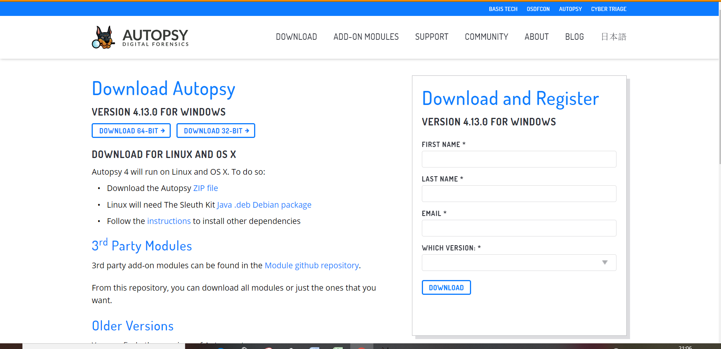

* İndirilen dosyayı açarak yükleme işlemini başlatın.
* Karşımıza gelen pencereden next diyerek ilerliyoruz.

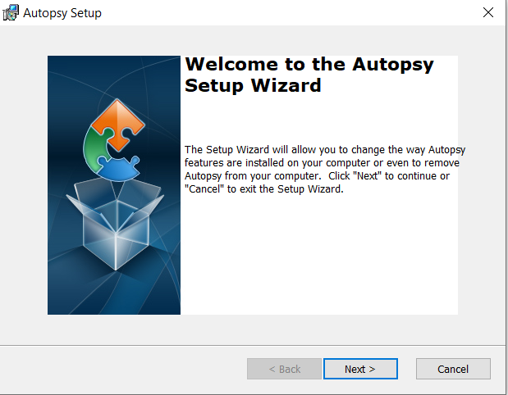

* Sonraki gelen pencereden eğer ki önceden yüklü ise karşımıza şekildeki gibi 3 seçenek çıkar.
* Modify: Var olan programı üzerinde değişiklik yapmak için kullanılan bir seçenektir.
* Repair: En son yükleme durumundaki onarım hataları, eksik veya bozuk dosyaları, kısa yolu ve kayıt defteri girdilerini düzeltir.
* Remove: Autopsy uygulamasını bilgisayardan kaldırır.

(Program önceden yüklü olduğu için bu seçenekler çıkmıştır. Normalde next diyerek devam edilir. )

* Repair seçeneğini seçiyoruz ve gelen sayfada da next diyerek devam ediyoruz.
* İşlemler bittiğinde finish butonuna basıyoruz ve ekranı kapatıyoruz.
* Uygulamamız yüklenmiştir. Şimdi programı başlatabiliriz.

**BÖLÜM 2: VAKA OLUŞTURMA (NEW CASE)**

* Program açıldığında resim 1 de ki gibi bir ekran gelir isterseniz oradan ‘New Case diyerek’ yeni bir vaka oluşturulabilir. İstenirse resim 2 de ki gibi Case>New Case seçeneklerini takip ederek yeni bir vaka oluşturabiliriz.

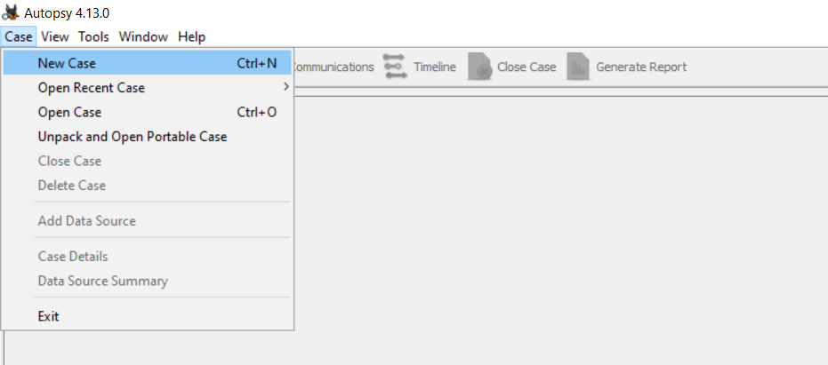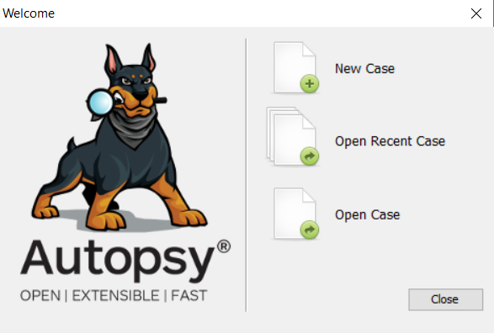

Resim 2

Resim 1

* 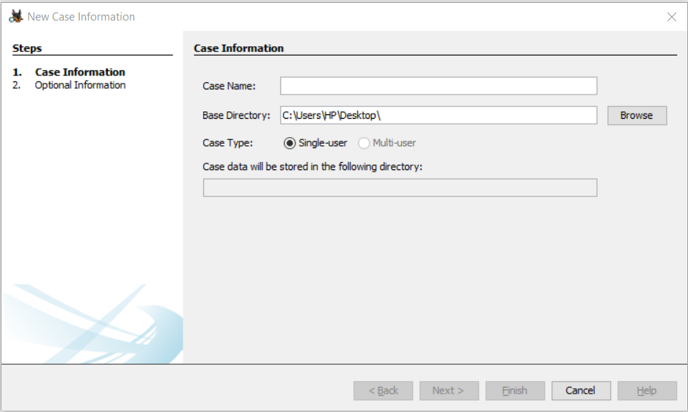New Case seçeneğinden sonra Resim 3 de ki gibi bir pencere geliyor ve vaka bilgilerinin girilmesi isteniyor.

Resim 3

* Case Name: Oluşturulan yeni vaka için bir vaka adı seçeneğidir.
* Base Directory: Vaka dosyasının ve sonuçlarının nereye kaydedilmesi için bir seçenektir.

# 2.1 Çok Kullanıcılı Vakalar Oluşturma(Creating Multi-User Cases)

* 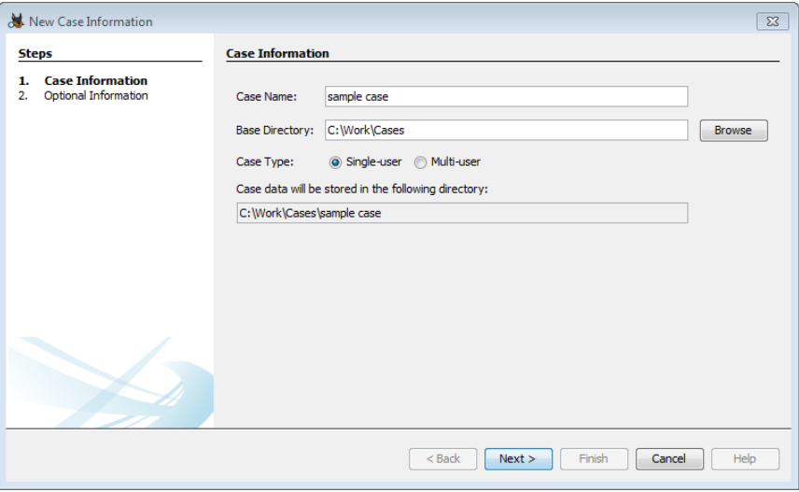Çok kullanıcılı vakalar, birden fazla aynı Autopsy vakasının aynı anda açık olmasına izin verir. Bir vaka oluştururken, kullanıcılara aşağıdaki resimde gösterildiği gibi Tek Kullanıcı veya Çok Kullanıcı (single-user/multi-user) seçeneği sunulur(Resim 4).

Resim 4

* 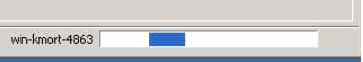Çok kullanıcılı bir vaka kullanırken, diğer prosesler aynı vakada veri alımı yapıyor olabilir. Bu sırada, Otopsinin sağ alt köşesinde proseslerin işlediğini gösteren ana bilgisayar adıyla etiketlenmiş bir ilerleme çubuğu görürsünüz. İlerleme çubuğu, alım tamamlanana veya iptal edilene kadar ileri geri hareket etmeye devam edecektir. Bu işlem devam ederken yerel makinenizde alım işlemini devam ettirebilirsiniz. Bu, aşağıdaki Resim 5’te gösterilmiştir.

Resim 5

* 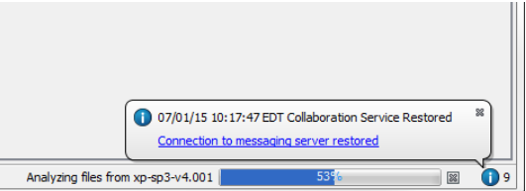Sorunlar oluştuğunda, ekranın sağ alt kısmında bir bilgi "balonu" olur. Şekilde ki gibi bir dairenin içinde "i" harfi vardır, dairenin rengi mesaja göre değişir. Olumsuz bir sonuç için kırmızı, olumlu için mavi kullanır (Resim 6).

Resim 6

* 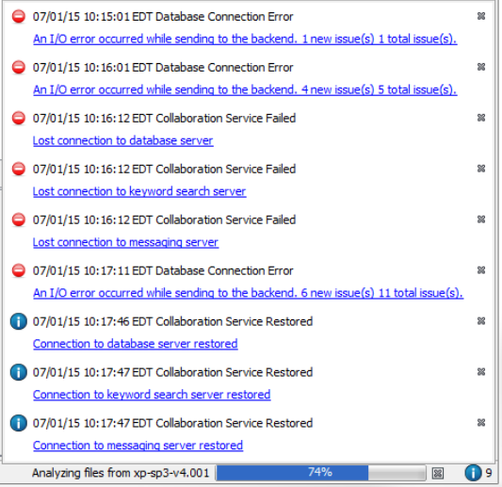"Baloncuk" bilgisine tıklanması, "x" üzerine tıklanarak yok sayılmamış önceki bildirimlerin listesini getirir. Aşağıdaki Resim 7 de görebileceğiniz gibi, ağ kablosu makineden çıkarılmış ve üç hizmete olan tüm bağlantı kesilmiştir. Kablo yeniden bağlandığında, hizmetleri tekrar buldu.

Resim 7

* 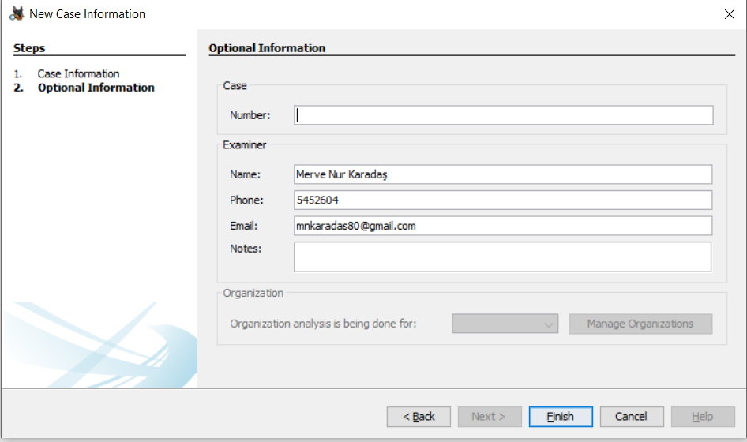Case information bölümünden sonraki ‘Optional İnformation’ bölümüne geldiğimizde bu kısımda vaka numarası ve inceleyici bilgilerine ait kişisel bilgiler vardır. Bu kısım opsiyoneldir yani isteğe göre doldurulur veya boş geçilebilir (Resim 8).

Resim 8

* Case > Number: Vaka numarası
* Examiner > Name: İnceleme yapan kişinin adı
* Examiner > Phone: İnceleyici telefon numarası
* Examiner > Email: İnceleyici mail adresi
* Examiner > Notes: İnceleyicinin vaka için girdiği notlar
* Gerekli gördüğümüz alanları doldurduktan sonra finish diyerek vakayı incelemeye başlayabiliriz.

**BÖLÜM 3: VERİ KAYNAĞI EKLEME (ADDING A DATA SOURCE)**

# 3.1 Vakalar ve Veri Kaynakları(Cases and Data Sources)

Otopsi verileri düzenler durumdadır. Her vakada bir disk görüntüsü, bir dizi mantıksal dosya, bir USB bağlantılı cihaz vb. olabilen bir veya daha fazla veri kaynağı olabilir.

Vakalar tek kullanıcılı veya çok kullanıcılı olabilir. Çok kullanıcılı vakalar, birkaç denetçinin verileri aynı anda gözden geçirmesine ve işbirliği yapmasına izin verir, ancak bazı ek açık kaynak sunucularının yapılandırılmasını gerektirir.

Birden fazla veri kaynağınız varsa ve vaka oluşturmaya karar verirken şunları göz önünde bulundurun:

* Aynı anda yalnızca bir vakanız olabilir
* Raporlar vaka düzeyinde oluşturulur
* Aynı durumda çok sayıda büyük veri kaynağı olduğunda uygulama yavaşlayabilir

## 3.2 Veri Kaynağı Ekleme(Adding a Data Source)

* 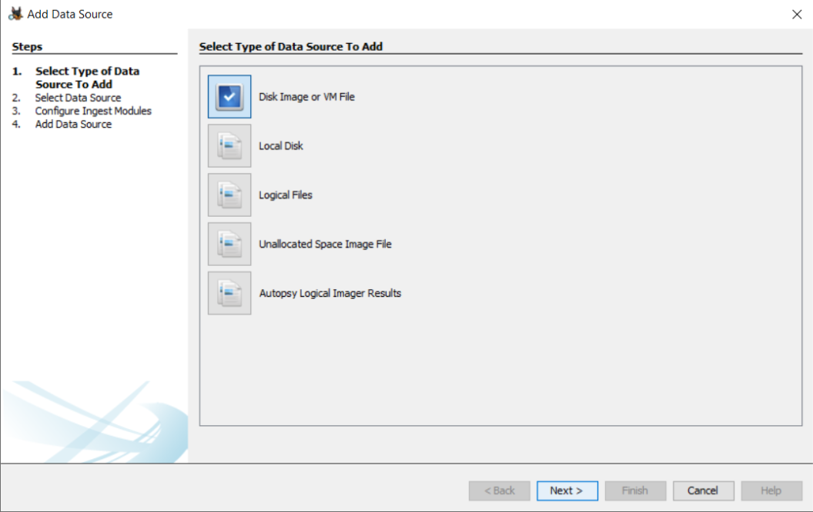Yeni bir vaka dosyası oluşturduktan sonra hangi imaj dosyasını inceleyeceğimizi ya da imaj dosyası yüklemek için vaka oluşum penceresinden hemen sonra yeni bir pencere gelir (Resim 1).

Resim 1

* ‘Select type of data source to add’ seçeneğinde ekleyeceğimiz bir veri kaynağı türünü seçeriz.
* Disk Image or VM File: Bir Disk görüntüsü yani imaj dosyası seçmek
* Local Disk: Bir yerel disk
* Logical Files: Mantıksal dosyalar
* Unallocated Space Image File: Ayrılmamış alan görüntü dosyası
* Autopsy Logical Imager Results: Otopsi mantıksal görüntüleyici sonuçları
* Biz normal bir var olan disk imajını inceleyeceğimiz için ilk seçeneği seçiyoruz.
* 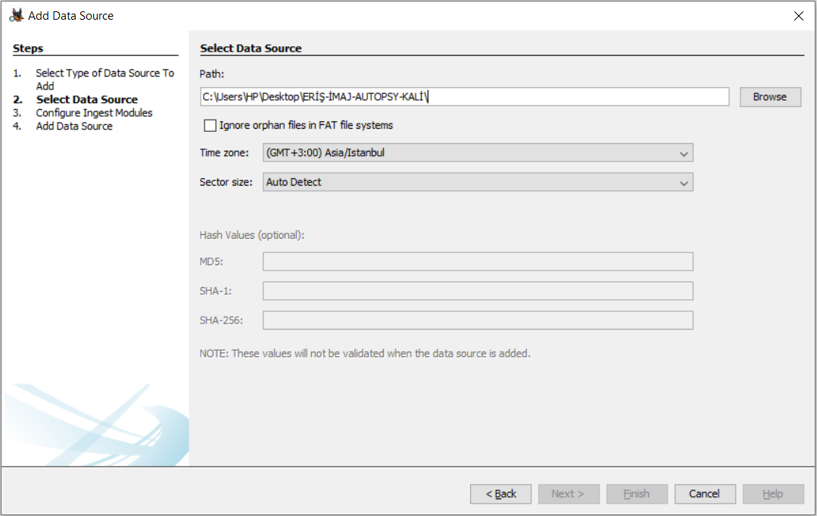Next dediğimizde veri ekleme (Select Data Source) yani imaj dosyası ekleme kısmına geliyoruz (Resim 2).

Resim 2

* Path: İmaj dosyasının seçileceği yer
* Time Zone: Zaman bilgileri
* Sector Size: Sektör büyüklüğü

**NOT:  Otopsi şu anda E01 ve raw (dd) dosyalarını desteklemektedir.**

* Next dediğimizde ‘Configure Ingest Modules’ penceresine geliyoruz burada farklı modüller görüyoruz. İşleme girmesini istediğimiz prosesleri seçiyoruz (Resim 3).

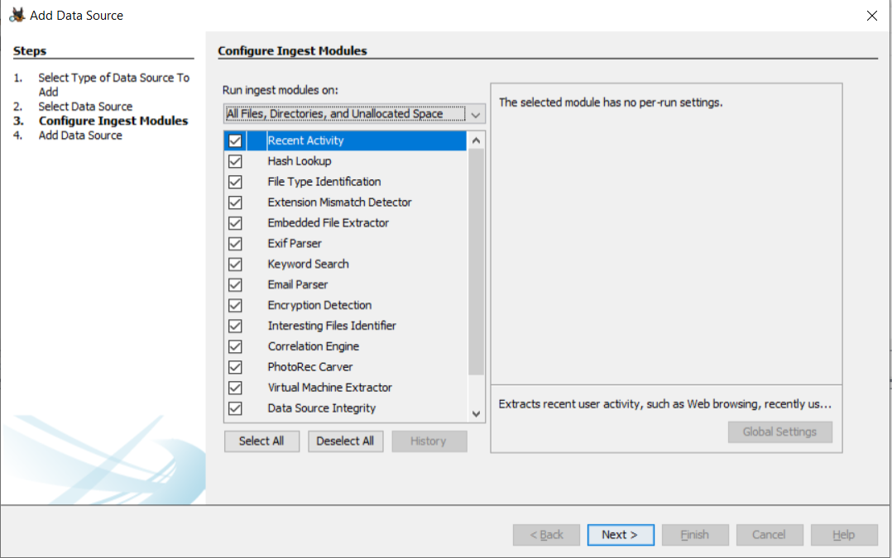

Resim 3

* Bu proseslerin yaptıkları iş ise aşağıda detaylı bir şekilde anlatılmıştır.
* **Recent Activity:** Web tarayıcıları ve işletim sistemi tarafından kaydedildiği şekliyle kullanıcı etkinliğini ayıklar. Ayrıca kayıt defterinde Regripper'ı çalıştırır.
* **Hash Lookup:** NIST NSRL'deki bilinen dosyaları yok saymak ve bilinen kötü dosyaları işaretlemek için Hash Setleri kullanır. Bu işlem sırasında kullanılacak Hash Setleri eklemek ve yapılandırmak için "Gelişmiş" düğmesini kullanın. Besleme gerçekleştikçe bilinen kötü dosya isabetleri hakkında güncellemeler alırsınız. Daha sonra ana kullanıcı ara yüzündeki Araçlar -> Seçenekler menüsünden Hash Setleri ekleyebilirsiniz. NIST NSRL'nin bir dizinini[http://sourceforge.net/projects/autopsy/files/NSRL/ adresinden](http://sourceforge.net/projects/autopsy/files/NSRL/) indirebilirsiniz.
* **File Type Identification:** Dosya türlerini imzalara göre belirler ve bunları MIME türüne göre raporlar. Sonuçları tahtaya kaydeder ve birçok proses buna bağlıdır. Tika açık kaynak kütüphanesini kullanır. Kendi özel dosya türlerinizi Araçlar, Seçenekler, Dosya Türleri'nde tanımlayabilirsiniz.
* **Extension Mismatch Detector:**  Dosya Türü Tanımlamasının sonuçlarını kullanır ve dosyanın algılanan türüyle geleneksel olarak ilişkilendirilmeyen bir uzantıya sahip dosyaları işaretler. 'Bilinen' (NSRL) dosyaları yok sayar. MIME türlerini ve dosya uzantılarını, Araçlar, Seçenekler, Dosya Uzantısı Uyumsuzluğunda her MIME türü için özelleştirebilirsiniz.
* **Embedded File Extractor:** ZIP, RAR, diğer arşiv biçimlerini (Doc, Docx, PPT, PPTX, XLS ve XLSX) açar ve bu dosyalardan türetilen dosyaları analiz için en yeni kanaldan gönderir.
* **Exif Parser:** JPEG dosyalarından EXIF ​​bilgilerini alır ve sonuçları ana kullanıcı arayüzündeki ağaca gönderir.
* **Keyword Search:** İçinde belirli kelimeler bulunan dosyaları tanımlamak için anahtar kelime listeleri kullanır. Otomatik olarak aramak için anahtar kelime listelerini seçebilir ve "Gelişmiş" düğmesini kullanarak yeni listeler oluşturabilirsiniz. Anahtar kelime aramasıyla, alım tamamlandıktan sonra her zaman arama yapabileceğinizi unutmayın. Besleme sırasında seçtiğiniz anahtar kelime listeleri periyodik aralıklarla aranır ve sonuçları gerçek zamanlı olarak alırsınız. Anahtar kelime araması yapmadan önce tüm dosyaların dizine eklenmesini beklemenize gerek yoktur, ancak yalnızca aramanızı gerçekleştirdiğinizde zaten dizine eklenmiş dosyalardan sonuç alırsınız.
* **Email Parser:** Thunderbird MBOX dosyalarını ve PST formatındaki dosyaları dosya imzalarına göre tanımlar, onlardan e-postaları çıkarır ve sonuçları Kara tahtaya ekler.
* **Encrypition Detection:** Şifrelenmiş dosyaları arar.
* **Interesting Files Identifier:**  Araçlar, Seçenekler, İlginç Dosyalar içindeki kullanıcı tarafından belirlenen kurallara göre dosyaları ve dizinleri arar. Bir "Dosya Uyarı Prosesi" olarak çalışır. Belirtilen dosyalar bulunduğunda gelen kutusunda mesajlar oluşturur.
* **Correlation Engine:** Gelecekteki korelasyon için merkezi bir depoya dosya karmaları ve diğer çıkarılan özellikleri ekler ve daha önce dikkat çeken dosyaları işaretler.
* **PhotoRec Carver:** Dosyaları ayrılmamış alandan taşır ve dosya işleme zincirinden gönderir.
* **Virtual Machine Extractor:** Sanal makine dosyalarından veri ayıklar
* **Data Source Integrity:** E01 dosyaları üzerinde bir sağlama toplamı hesaplar ve eşleşmelerini sağlamak için E01 dosyasının dahili sağlama toplamıyla karşılaştırır.
* **Android Analyzer:** Android cihazlardaki ortak öğeleri ayrıştırmanıza olanak tanır. Eserleri BlackBoard'a yerleştirir.
* 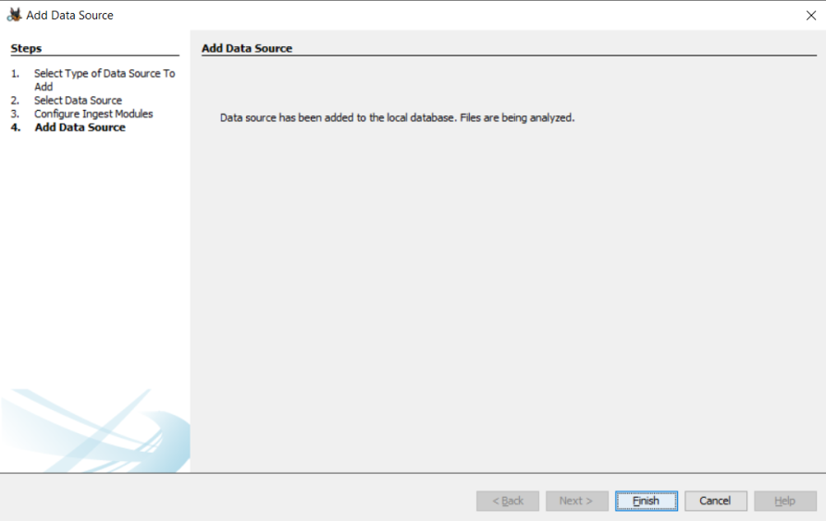Finish diyerek proseslerin imaj dosyası üzerinde çalışmasını sağlıyoruz (Resim 4).

Resim 4

* Eğer ki diğer imaj seçeneklerini incelersek:

**3.3 Disk Görüntüsü Ekleme (Adding A Disk Image)**

* Otopsi, disk görüntülerini aşağıdaki formatlarda destekler:
* Raw Single (Örneğin: * .img, * .dd, * .raw, * .bin)
* Ham Bölme (Örneğin: * .001, * .002, * .aa, * .ab, vb.)
* EnCase (Örneğin: * .e01, * .e02, vb.)
* 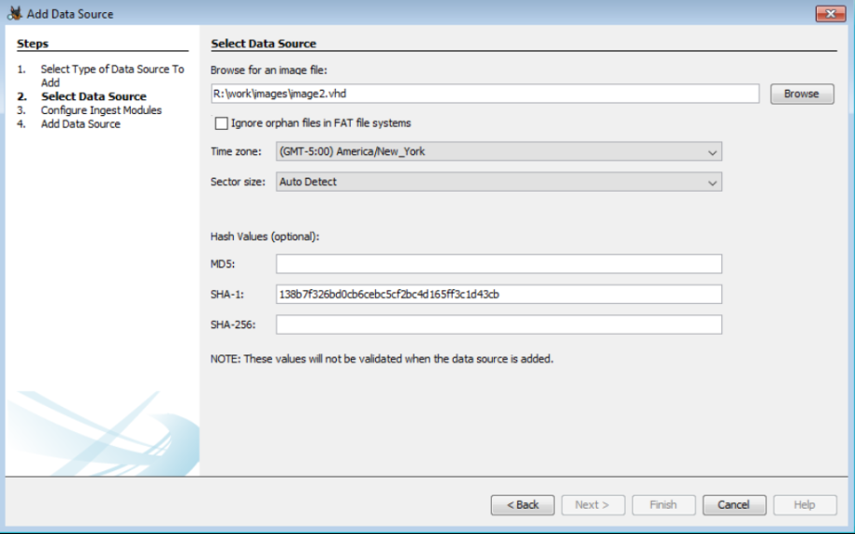Sanal Makineler (Örneğin: * .vmdk, * .vhd)

Bir disk görüntüsü eklemek için:

1. Veri kaynağı türlerinden "Disk Görüntüsü veya VM Dosyası" nı seçin.
2. Disk görüntüsündeki ilk dosyaya göz atın. Sadece ilk dosyayı belirtmeniz gerekir, gerisini otopsi bulur.
3. FAT dosya sistemlerinde artık dosya bulmayı seçin. Bu zaman alıcı bir süreç olabilir çünkü Otopsinin cihazdaki her sektöre bakmasını gerektirir.
4. Disk görüntüsünün geldiği zaman dilimini seçin. Bu, FAT dosya sistemleri eklerken önemlidir, çünkü saat dilimi bilgilerini depolamaz ve Autopsy UTC'ye nasıl normalleştirileceğini bilemez.
5. İsteğe bağlı olarak sektör boyutunu seçin. Otomatik Algılama modu görüntülerin çoğunda doğru şekilde çalışır, ancak veri kaynağı eklenmesi başarısız olursa diğer sektör boyutlarını denemek isteyebilirsiniz.
6. İsteğe bağlı olarak görüntü için bir veya daha fazla karma girin. Bunlar görüntü meta verilerinin altına kaydedilir ve [Veri Kaynağı Bütünlüğü Prosesini](http://sleuthkit.org/autopsy/docs/user-docs/4.13.0/data_source_integrity_page.html) kullanılarak doğrulanabilir.

**3.4 Local Disk Ekleme (Adding A Local Disk)**

* Otopsi, yerel bir diski bir görüntü kopyasına ihtiyaç duymadan analiz edebilir. Bu, USB'ye bağlı bir cihazı yazma engelleyici aracılığıyla analiz ederken en kullanışlı yöntemdir.
* Güncellenmekte olan bir yerel diski analiz ediyorsanız, Autopsy'nin veri kaynağı olarak ekledikten sonra eklenen dosyaları görmeyeceğini unutmayın.
* Tüm cihazları görüntülemek için Autopsy'i Yönetici olarak çalıştırmanız gerekir.
* Analiz sırasında yerel diskin VHD olarak bir kopyasını oluşturma seçeneği vardır. Bu VHD, Windows'a yüklenebilir veya Otopsi yoluyla analiz edilebilir. Vaka veri tabanındaki görüntü yolunu yeni oluşturulan bu dosyaya güncellemek için ek bir seçenek vardır. Bu seçeneğin etkinleştirilmesi, yerel disk kaldırıldıktan sonra bile vaka verilerine normal olarak göz atmanıza olanak tanır. Tam görüntü kopyasını oluşturmak için en az bir prosesin başarıyla çalışması gerektiğini unutmayın.

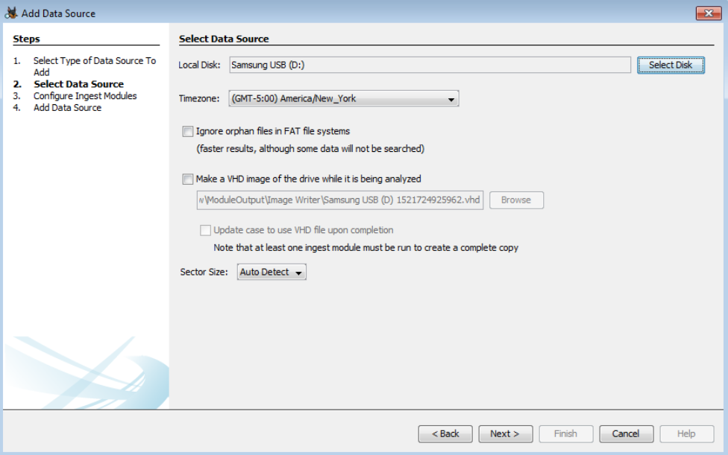

Yerel bir sürücü eklemek için:

1. Veri kaynağı türlerinden "Yerel Disk" i seçin.
2. Yerel diskleri gösteren bir iletişim kutusu açmak için "Disk Seç" düğmesini kullanın. Bu işlemin yüklenmesi bir dakika sürebilir. Ardından listeden cihazı seçin.
3. Artık dosya bulmayı seçin. Bu ayar hakkında [Disk Görüntüsü Ekleme konusundaki](http://sleuthkit.org/autopsy/docs/user-docs/4.13.0/ds_page.html#ds_img) açıklamaya bakın.
4. Yerel diskin VHD kopyasının oluşturulup oluşturulmayacağını ve görüntü yolunun güncellenip güncellenmeyeceğini seçin.
5. İsteğe bağlı olarak sektör boyutunu seçin. Otomatik Algılama modu görüntülerin çoğunda doğru şekilde çalışır ancak veri kaynağı eklenmesi başarısız olursa diğer sektör boyutlarını denemek isteyebilirsiniz.

**3.5 Mantıksal Dosya Ekleme (Adding A Local File)**

* Yerel bilgisayarınızda (veya paylaşılan bir sürücüde) bulunan dosyaları veya klasörleri disk görüntüsüne koymadan ekleyebilirsiniz. Bu, yalnızca analiz etmek istediğiniz dosyanız varsa kullanışlıdır.

Bunu yaparken dikkat edilmesi gereken bazı noktalar:

* Otopsi, bu şekilde eklediği dosyalardaki zaman damgalarını yok sayar; çünkü bunlar muayene cihazınıza kopyalandıklarında zaman damgaları olabilir.
* Analiz ettiğiniz USB'ye bağlı bir aygıtınız varsa ve bu yöntemi kullanarak aygıtın içeriğini eklemeyi seçerseniz ayrılmamış alana veya silinmiş dosyalara bakmayacağını unutmayın. Otopsi sadece tahsis edilen dosyaları görebilecektir. Ayrılmamış alanı analiz etmek için cihazı "Mantıksal Sürücü" olarak eklemelisiniz.
* 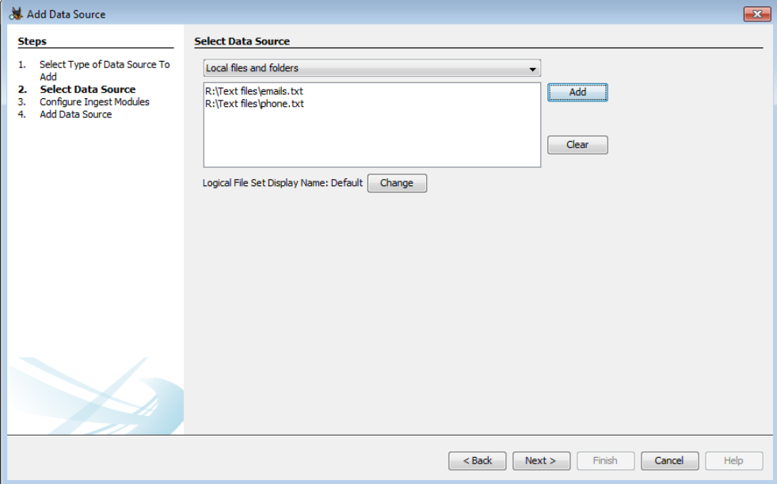Aşağıdaki ekran görüntüsünde gösterildiği gibi "Change" düğmesini tıklayarak Mantıksal Dosya Kümesinin adını varsayılan ‘Logical File Set Display Name’ öğesinden değiştirebilirsiniz:
* Mantıksal dosyalar eklemek için:

1. Veri kaynağı türlerinden "Mantıksal Dosyalar" ı seçin.
2. Üstteki birleşik giriş kutusunu "Yerel dosyalar ve klasörler" üzerinde bırakın
3. "Ekle" düğmesine basın ve eklenecek bir klasöre veya dosyaya gidin. Bir klasör seçmek, tüm içeriğinin (alt klasörler dahil) eklenmesine neden olur.
4. Tüm dosya ve klasörler seçilene kadar "Ekle" tuşuna basmaya devam edin.

* Panele eklediğiniz tüm dosyalar, ana kullanıcı ara yüzünde "LogicalFileSet" adı verilen tek bir veri kaynağında birlikte gruplandırılır.
* Ayrıca mantıksal kanıt (L01) dosyaları için sınırlı destek vardır. Veri kaynağı olarak bir tane eklemek için üstteki birleşik giriş kutusundan "Mantıksal kanıt dosyası (L01)" seçeneğini belirleyin ve ardından dosyanıza göz atın.

# 3.6 Ayrılmamış Alan Görüntü Dosyası Ekleme (Adding an Unallocated Space Image File)

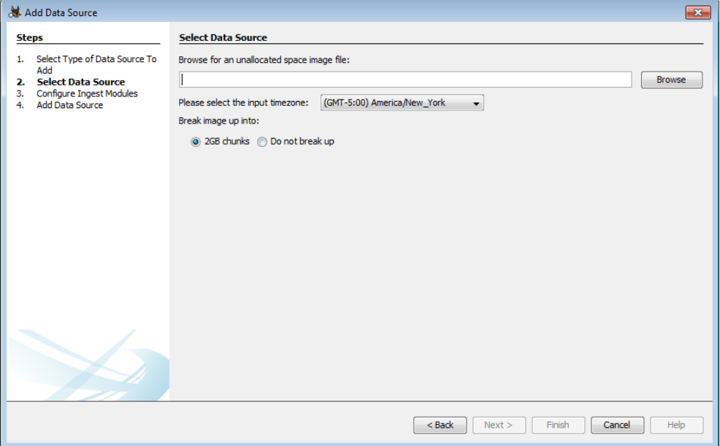

* Ayrılmamış alan görüntü dosyaları eklemek için:

1. Veri kaynağı türlerinden "Ayrılmamış Alan Görüntüsü Dosyası" nı seçin.
2. Dosyaya göz atın.
3. Görüntünün parçalara bölünüp bölünmeyeceğini seçin. Parçalar paralel olarak işlenebildiğinden görüntünün parçalanması daha iyi performans verecektir, ancak yığın sınırlarını kapsayan anahtar kelimelerin veya oyulmuş dosyaların kaçırılma olasılığı vardır.

# 3.7 Otopsi Mantıksal Görüntüleme Sonucu Ekleme(Adding an Autopsy Logical Imager Result)

* Bu seçenek, mantıksal bir görüntüleyici koleksiyonu sonuçlarını eklemenizi sağlar.

**BÖLÜM 4: VAKA GÜNLÜKLERİNİ VE ÇIKTISINI GÖRÜNTÜLEME (Viewing Case Logs and Output)**

* Vaka ve günlük klasörlerine ulaşmak için birkaç kısayol vardır.
* Case çıktı klasörünü açmak için, aşağıda gösterildiği gibi "Tools", "Open Output Folder" seçeneğini kullanın:

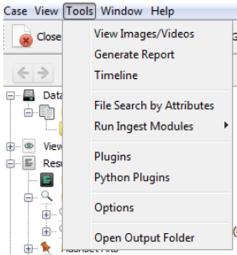

* Log günlüğü klasörünü açmak için, aşağıda gösterildiği gibi "Help>Open Log Folder" seçeneğini kullanın:

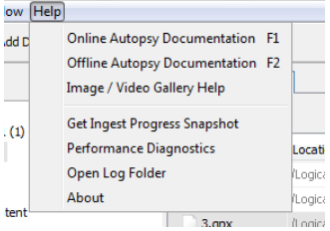

**BÖLÜM 5: PROSESLER**

* Prosesleri başlatmanın iki yolu vardır:

1. Bir veri kaynağı ekledikten hemen sonra
2. Ana arayüzdeki ağaçtan bir veri kaynağına sağ tıklayıp "Run Ingest Modules"ı seçerek

* Proseslerin çalışması başladıktan sonra çalışan proseslerin görevlerini ana pencerenin sağ alt köşesindeki görev çubuğundan inceleyebilirsiniz. İstenirse prosesler kullanıcı tarafından iptal edilebilir.

**NOT: Bazen iptal etme işleminin, yeni prosesin şu anda ne yaptığına bağlı olarak temiz bir şekilde tamamlanması birkaç saniye veya daha uzun sürebilir.**

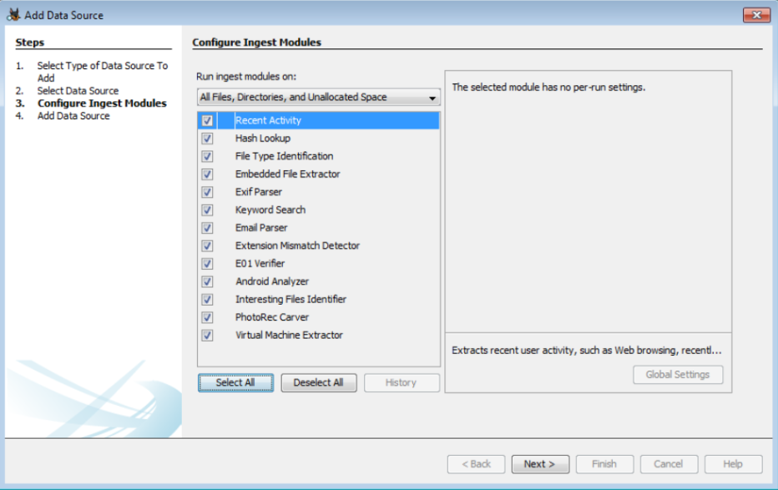

* Üstteki seçim kutusu proseslerin hangi dosyalarda çalışacağını denetler. İki yerleşik seçenek "All files, directories, and unallocated space" ve "All Files and Directories." dir.
* Prosesleri yapılandırmak için iki yer vardır. Proses adını seçtiğinizde, sağdaki panelde yapılandırmak için bazı "Run Time" seçenekleriniz olabilir. Bu pencere genellikle seçilen Prosese göre değişen bir penceredir.
* Alt köşede etkinleştirilmiş bir "Advanced" butonu da olabilir. Bu butona basmak tek bir görüntüye özgü olmayan genel ayarları değiştirmenizi sağlar. Bu gelişmiş yapılandırma paneli genellikle "Tools", "Options" menüsünde de bulunur.

# 5.1 Özel Dosya Filtreleri (Custom File Filters)

# Dosya filtreleri paneli prosesi seçim panelinden veya ana seçenekler panelindeki Alım sekmesinden açılabilir. Dosya filtreleri Proseslerin yalnızca dosyaların bir alt kümesinde çalışmasına izin verir. Aşağıdaki örnekte, bir filtre yalnızca "png" uzantılı dosyalarda çalışacak şekilde ayarlanmıştır

* Her filtre dosya adı, yol ve dosyanın ne zaman değiştirildiğine bağlı olarak dosyaları seçmek için bir veya daha fazla seçenek içerir. Dosyanın filtrelenebilmesi için yalnızca bir seçeneğin eşleşmesi gerekir. Ayrıca virgülle ayrılmış bir şekilde birden çok dosya uzantısı da girebilirsiniz. Tüm dosyalar ağaç görünümünde görüntülenmeye devam eder ancak prosesleri yalnızca bir alt kümede çalışır. Önceki örneği kullanır ve hash prosesinin çalıştırırsak yalnızca. png ile biten dosyalar hash hesaplanır.

**5.2 Prosesleri Kullanma**

* 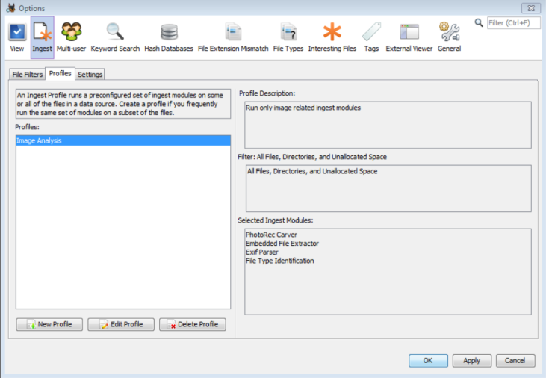Prosesler çalıştırılacak tanımlanmış işlemleri hızlı bir şekilde seçmenize olanak tanır. Bu farklı veri türleri üzerinde farklı veri toplama prosesleri (veya bu veri toplama proseslerinin farklı konfigürasyonları) çalıştırıyorsanız faydalı olabilir. Buradaki prosesler ‘Options’ sekmesindeki prosesler aracılığıyla yapılandırılabilir.

* Her profil her proses için farklı çalıştırma seçimleri belirleyebilir ve önceden tanımlanmış veya özel dosya filtresi kullanmayı seçebilirsiniz

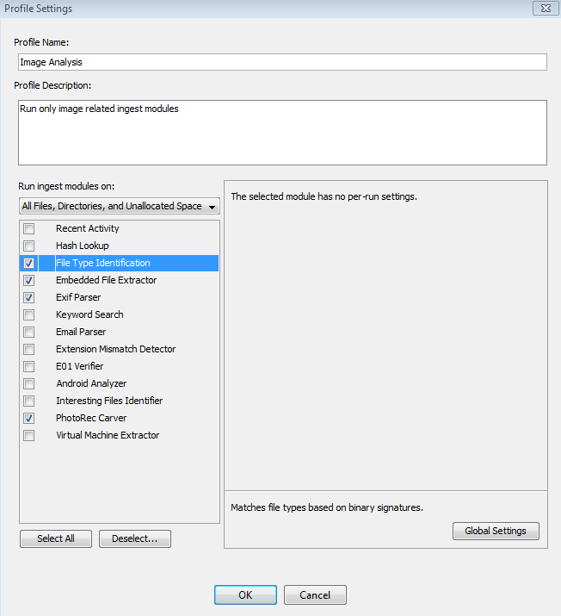

* 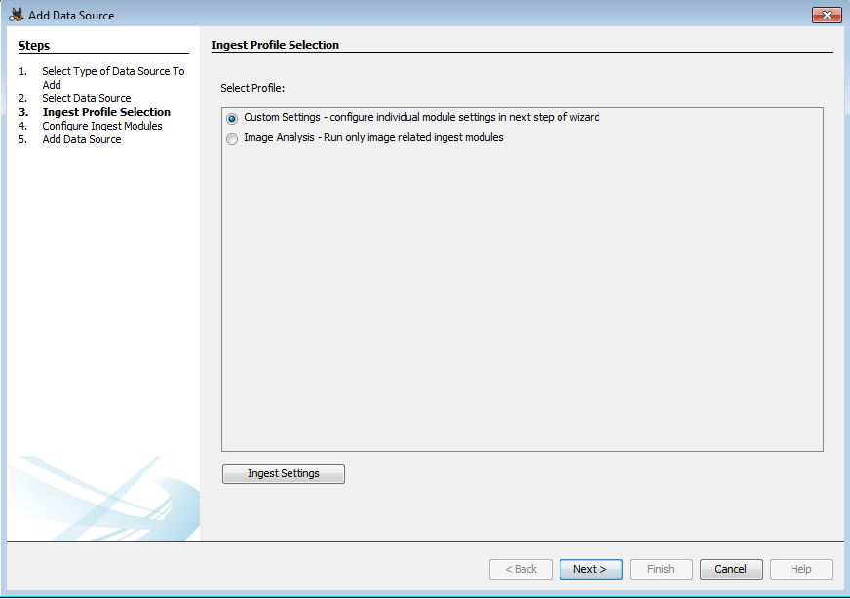Herhangi bir özel profil varsa, veri kaynağı ekleme penceresinde yeni bir ekran olacaktır.

* Özel ayarları seçerseniz normal proses seçim panelini getirir. Kullanıcı tanımlı bir profil seçerseniz proses ekranı tamamen atlanır ve bu profildeki prosesler veri kaynağında çalıştırılır. Profil seçim paneli ağaçtan bir veri kaynağına sağ tıkladığımızda da görünecektir.

**Bildirim Zaten Çalışıyor Uyarısı**

* 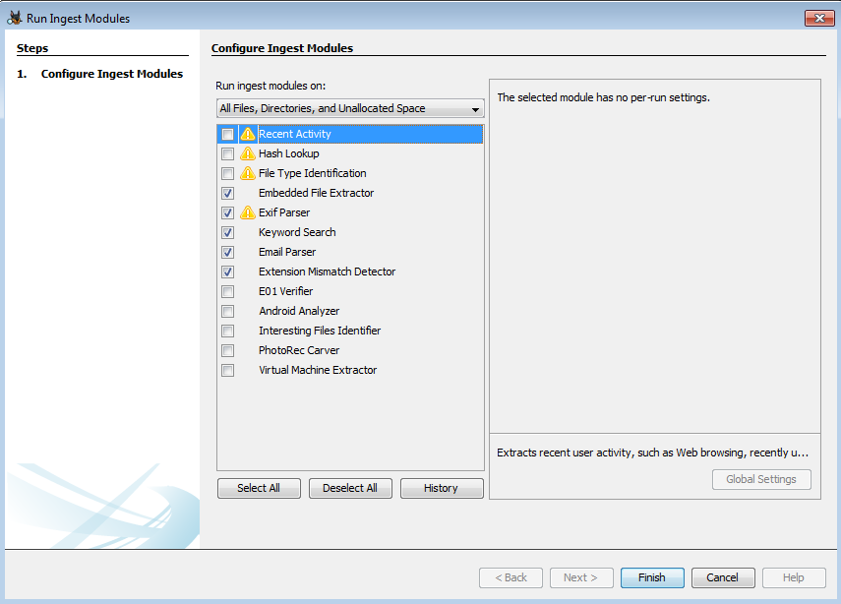Belirli bir veri kaynağı için bir proses zaten çalıştırılmışsa aşağıdaki resimde gösterildiği gibi " Prosesleri Çalıştır" iletişim kutusundaki prosesin yanında ünlem işaretinin bulunduğu üçgen sarı bir simge görürsünüz.
* 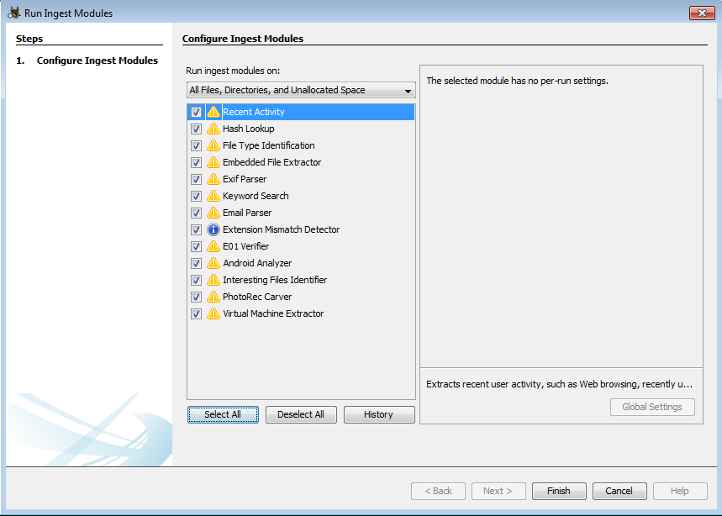Belirli bir veri kaynağı için prosesin eski bir sürümü çalıştırıldıysa aşağıdaki resimde gösterildiği gibi "Prosesleri Çalıştır" iletişim kutusunda prosesin yanında "i" işaretli yuvarlak mavi bir simge görürsünüz.

* 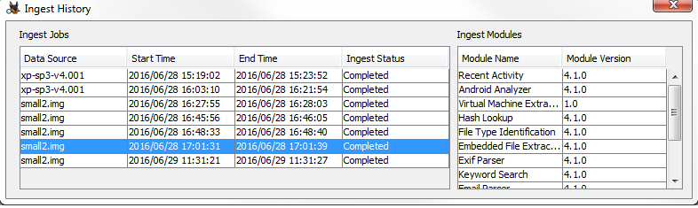"View Ingest History" yi tıkladığınızda aşağıdaki resimde gösterildiği gibi hangi modüllerin hangi veri kaynaklarında ve ne zaman çalıştırıldığını görmenize olanak tanıyan özet geçmişi gösterilir.

# 5.3 Modül Sonuçlarını Görüntüleme(Viewing Ingest Module Results)

Modüller arka planda çalışır. Modüller size çeşitli şekillerde sonuçlar sağlayabilir ancak aşağıdaki yöntemleri uygulamak daha kolaydır:

1. Sonuçları Blackboard’a gönderirlerse bunları ana arayüzdeki ağacın "Results" alanında bulacaksınız.
2. 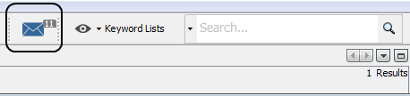Modül Gelen Kutusuna bir mesaj gönderebilirler öylece gerçekten önemli bir şey bulunduğunda bir mesaj alırsınız

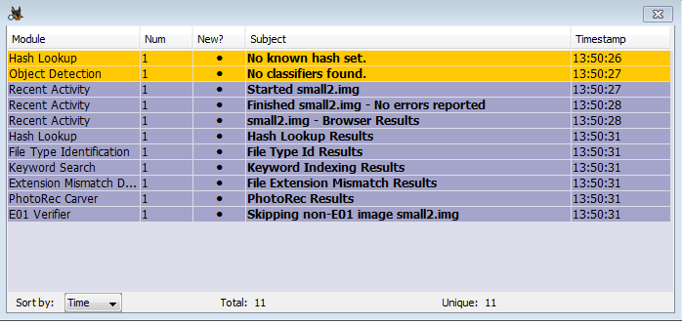

# 5.4 Devam Eden Modülleri Görüntüleme(Viewing Ongoing Ingest Activity)

# Modüller çalışırken şu anda hangi modüllerin devam ettiğini görmek için "Ingest Progress Snapshot" aracını kullanabilirsiniz. Aşağıdaki resimde gösterilen iletişim kutusunu görüntülemek için "Help", "Get Ingest Progress Snapshot" seçeneğini tıklayın.

**BÖLÜM 6: PROSESLERİ KULLANMA**

**6.1 Recent Activity Prosesi**

Recent Activitymodülü, web tarayıcıları (web aramaları dahil), yüklü programlar ve işletim sistemi tarafından kaydedilen kullanıcı etkinliğini ayıklar. Ayrıca Kayıt Defteri kovanında Regripper'ı çalıştırır.

Bu, son yedi günlük kullanımda hangi etkinliğin gerçekleştiğini, hangi web sitelerinin ziyaret edildiğini, makinenin ne yaptığını ve neye bağlandığını görmenizi sağlar.

# YAPILANDIRMA

# Bu modül için yapılandırılacak hiçbir şey yok.

# AYARLAR

# Bu modül için çalışma zamanı ayarı yoktur.

## SONUÇLARI GÖRME

## Sonuçlar " Extracted Content " altındaki ağaçta gösterilir.

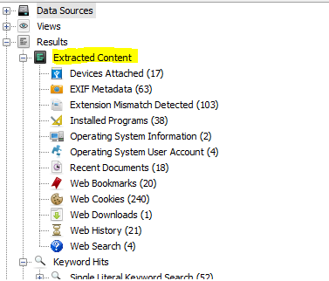

**6.2 Hash Lookup Prosesi**

Bu modül dosyalar için MD5 karma değerlerini hesaplar ve dosyanın kayda değer, bilinen (genel olarak) veya bilinmeyen olup olmadığını belirlemek için veri tabanındaki karma değerlerini arar.

* **YAPILANDIRMA**

Seçenekler panelindeki Hash Setleri sekmesi Hash Setler için bilgilerinizi ayarlayabileceğiniz ve güncelleyebileceğiniz yerdir. Hash Setler, 'Known' veya 'Notable' dosyaları tanımlamak için kullanılır.

* Bilinen iyi dosyalar güvenle göz ardı edilebilecek dosyalardır. Bu dosya grubu genellikle standart işletim sistemi ve uygulama dosyalarını içerir. Bu tür ilginç olmayan araştırmacı dosyalarını göz ardı etmek, görüntü analiz süresini büyük ölçüde azaltabilir.
* Dikkate değer (veya bilinen kötü) dosyalar farkındalığı artırması gereken dosyalardır. Bu küme, araştırmanın türüne bağlı olarak değişecektir, ancak yaygın örnekler kaçak görüntüleri ve kötü amaçlı yazılımları içerir.
* **İÇE AKTARMA**

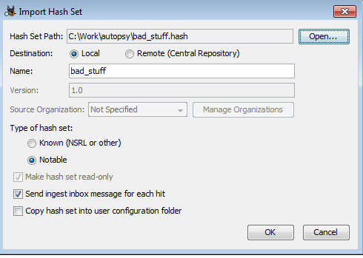Mevcut bir Hash Setleri içe aktarmak için seçenekler panelindeki " Import Database " düğmesini kullanın. Bu, dosyayı içe aktarmak için bir iletişim kutusu görüntüler.

**Database Path: İçe** aktardığınız modülün yolu. Otopsi aşağıdaki formatları destekler:

* **Text (Metin):** Her satıra ekleyerek yapar. Örneğin, bir dosya kümesinde md5, md5sum veya md5deep programını çalıştırmaktan elde edilen çıktı (* .txt)
* **Index only (Sadece index):** Sleuth Kit / Autopsy tarafından üretilir. NSRL, Otopsi ile birlikte bu biçimde kullanılabilir.  (* .idx)
* **Sleuth Kit/Autopsy format database (Sleuth Kit / Otopsi formatı veritabanı):** Autopsy (* .kdb) tarafından oluşturulan SQLite Hash Setleridir.
* **EnCase:** EnCase ayar dosyası (* .hash)
* **HashKeeper:** HashKeeper standardına (* .hsh) uygun dosyadır

**Destination:** Hedef alanı dosyasının nerede saklanacağını belirtir.

* **Local :** Hash lookup dosyası orijinalden diskteki konumu kullanılacak
* **Remote (Central Repository) :** Hash Setleri kopyalanacaktır. Bu birden çok kullanıcının aynı Hash Set dosyalarının kolayca paylaşmasına olanak tanır.

**Name:** Hash lookup dosyasının görünen adı. Dosya adına göre bir tane önerilecektir ancak bu değiştirilebilir.

**Version:** Hash Set dosyasının sürümü yalnızca dosyanın merkezi depoya alırken girilebilir. Ayrıca Hash set dosyaları salt okunur değilse sürüm girilemez.

**Source Organization:** Yalnızca kaynak dosyaya hash setleri içe aktarılırken kullanılabilir.

**Type of database:** Hash Lookup dosyasındaki tüm girdiler " known " (güvenli bir şekilde yok sayılabilir) veya " notable " (şüpheli davranışın göstergesi olabilir) olmalıdır.

**Make database read-only:** Salt okunur ayarı yalnızca dosya merkezi kaydederken etkindir. Salt okunur bir veri tabanına hash dosya seçenekleri paneli veya bağlam menüsü aracılığıyla yeni dosyalar eklenemez. Yerel olarak içe aktarılan dosyalar için, bunların yazılabilir olup olmadığı dosyanın türüne bağlıdır. Otopsi formatı veritabanları (* .kdb) düzenlenebilir ancak diğer tüm türler salt okunur olacaktır..

**Send ingest inbox message for each hit:** Eşleşen her dosya için bir mesaj gönderilip gönderilmeyeceğini belirler. Bu, "Known" bir Hash dosyası için etkinleştirilemez.

**Copy hash set into user configuration folder:** Kopyalama mevcut dosyayı kullanmak yerine dosyanın bir kopyasını oluşturur.

* **İNDEKSLEME**

Hash setleri içe aktardıktan sonra kullanılabilmesi için dizine eklemeniz gerekebilir. Çoğu Hash set modülü için Otopsi gerçekten bir Hash set dosyası kullanmak için modülün bir dizinine ihtiyaç duyar. Yalnızca Hash Setleri içe aktarırsanız dizini oluşturabilirsiniz. Dizin gerektiren Hash setleri kırmızı renkte gösterilir ve " Index Status " bir dizinin oluşturulması gerektiğini belirtir. Bu sadece Dizin düğmesi kullanılarak yapılır.

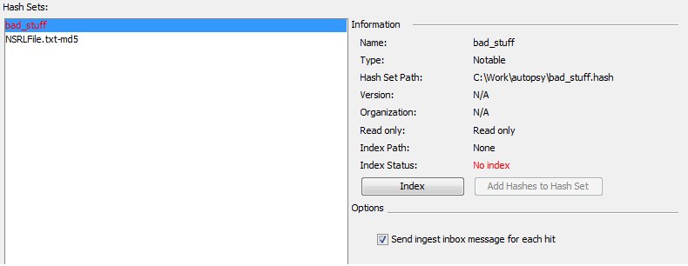

Otopsi Sleuth Kit'in modül yönetim sistemini kullanır. 'Hfind' komut satırı aracını kullanarak el ile bir dizin oluşturabilir veya Otopsi kullanabilirsiniz. Bir modül kümesini dizine eklemeden ilerlemeye çalışırsanız, Autopsy sizin için otomatik olarak bir dizin oluşturmayı önerir. Ayrıca yalnızca dizin dosyasını belirtebilir ve Hash setleri kullanamazsınız - dizin dosyası bilinen dosyaları tanımlamak için yeterlidir. Bu yerden tasarruf sağlayabilir. Bunu yapmak için Hash setleri seçenek panelinden .idx dosyası olarak belirtin.

* **HASH SETLER OLUŞTURMA**

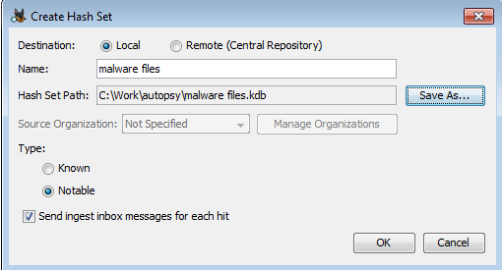Yeni hash setler için " New Hash Set" butonu kullanılarak oluşturulabilir.

Bu durumda Hash Set Path yeni veri tabanının depolanacağı yerdir. Merkezi depo kullanılıyorsa, bu alana gerek yoktur.

* **SONUÇLARI GÖRME**

Sonuçlar sayfanın sol tarafında adına göre gruplandırılmış "Hashset Hits" olarak görünür.

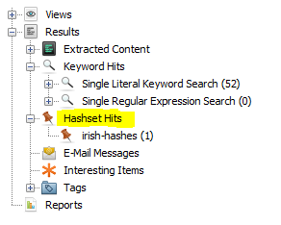

**6.3 File Type Identification Prosesi**

Dosya Türü Kimliği modülü, dosyaları dahili imzalarına göre tanımlar ve dosya uzantılarına dayanmaz. Otopsi, [Tika](http://tika.apache.org/)(<http://sleuthkit.org/autopsy/docs/userdocs/4.13.0/file_type_identification_page.html>) kitaplığını birincil dosya kimliği algılamasını yapmak için kullanır ve bu kullanıcı tanımlı kurallarla özelleştirilebilir.

Bu modülü etkinleştirmelisiniz çünkü diğer birçok modülün bir dosyayı analiz edip etmeyeceklerini belirlemek için bu modülün çalışmasına ihtiyaç vardır. Mesela ;

* [Extension Mismatch Detector Module](http://sleuthkit.org/autopsy/docs/user-docs/4.13.0/extension_mismatch_detector_page.html)
* [Keyword Search Module](http://sleuthkit.org/autopsy/docs/user-docs/4.13.0/keyword_search_page.html)

modüllerinin çalışması için gereklidir.

* **YAPILANDIRMA**

Kendinize özel bir tip tanımlamak istemiyorsanız bu modülde herhangi bir şey yapılandırmanız gerekmez. Kendi tipleriniz tanımlamak için Tools> Options>File Type Id paneline gidin.

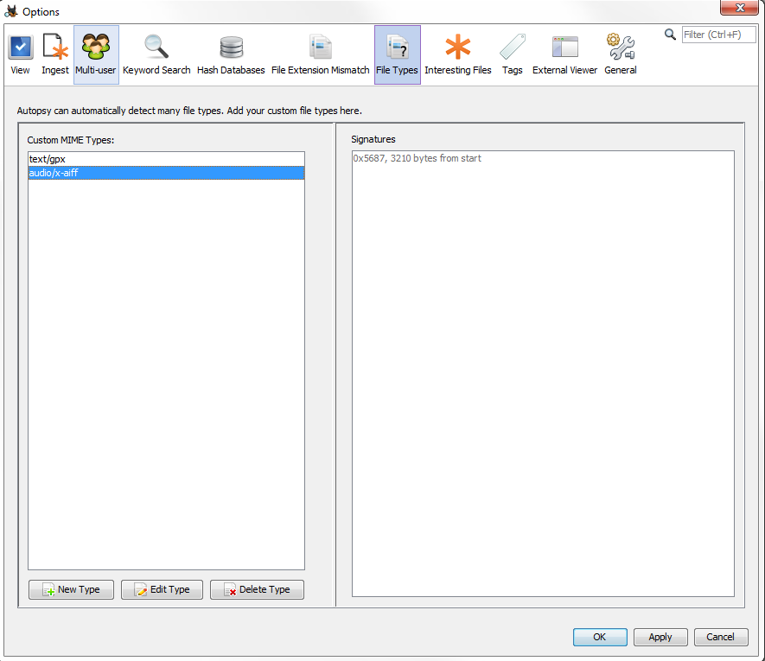Oradan imzanın ofsetine ve imzanın bir ASCII dizesinin olup olmadığına bağlı olarak kuralları tanımlayabilirsiniz.

* **AYARLAR**

# Bu modül için çalışma zamanı ayarı yoktur.

# SONUÇLARI GÖRME

# Sonuçlar ekranın sol tarafındaki ağaç bölümünde ‘views’ alanındadır. Views> File Types>MIME Türüne Göre altında görülebilir.

**6.4 Embedded File Extraction Prosesi**

Gömülü Dosya Çıkarıcı modülü ZIP, RAR, diğer arşiv biçimlerini (Doc, Docx, PPT, PPTX, XLS ve XLSX) açar ve bu dosyalardan türetilen dosyaları analiz için en yeni kanaldan gönderir.

Bu modül, Autopsy'nin sistemdeki tüm dosyaları analiz etmesini sağlamak için arşiv dosyalarını genişletir. Arşivlerin içindeki dosyaları analiz etmek için anahtar kelime araması ve Hash Lookup olanağı sağlar

NOT: Doc, Docx, PPT, PPTX, XLS ve XLSX içine gömülü bazı medya içeriği çıkarılamayabilir.

* **YAPILANDIRMA**

Hiçbir yapılandırma gerekmez

* **AYARLAR**

Bu modül için çalışma zamanı ayarı yoktur.

* **SONUÇLARI GÖRME**

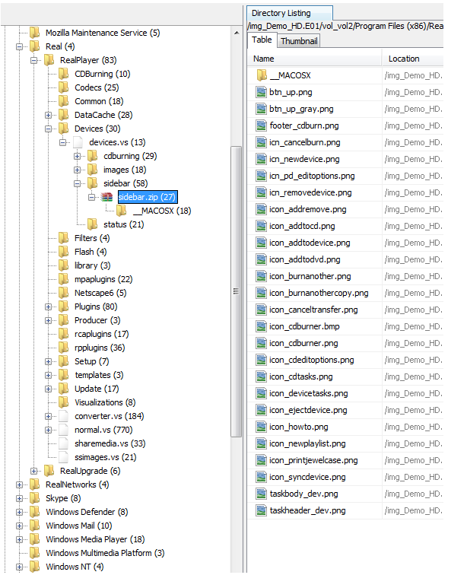Çıkarılan her dosya veri kaynağı ağaç penceresinde onu içeren arşivin alt öğesi olarak görünür

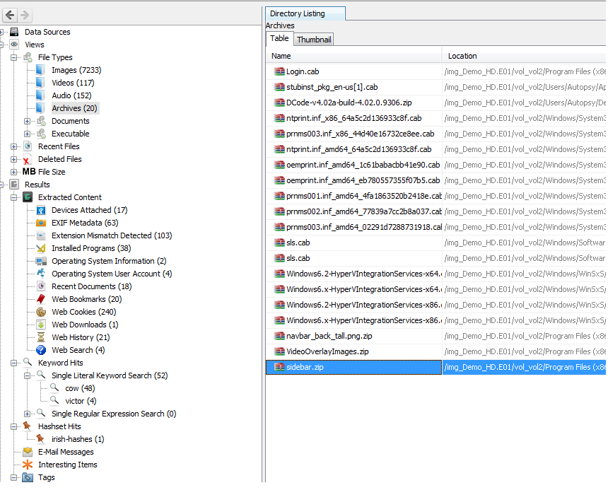Ya da “Views>File Types>Archives" altında bir arşiv olarak.

* **ŞİFRELİ ARŞİVLER**

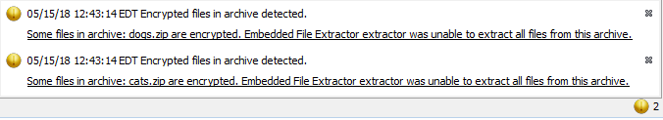Gömülü Dosya Çıkarıcı modülü şifreli bir arşivle karşılaştığında, ana ekranın sağ alt kısmında bir uyarı balonu oluşturur:

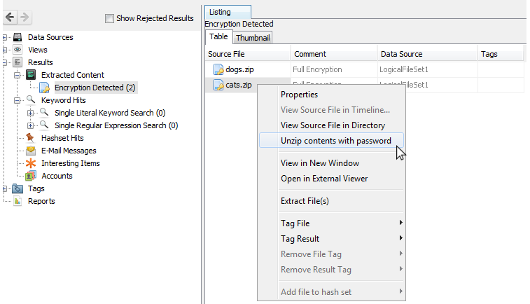Modülün incelemesi bittikten sonra şifreyi biliyorsanız bu arşivlerin şifresini çözmeyi deneyebilirsiniz. Arşivi bulun ve sağ tıklayın, ardından " Unzip contents with password" ı seçin.

Parolayı girdikten sonra yeni çıkarılan dosyalarda hangi modüllerin çalıştırılacağını seçebilirsiniz. Tamamlandığında yeni çıkarılan dosyaları görmek için ağaç görünümünde şifrelenmiş arşive gidebilirsiniz. Arşiv zaten ağaçta açıksa yeni verileri görmek için vakayı kapatıp açmanız gerekebilir.

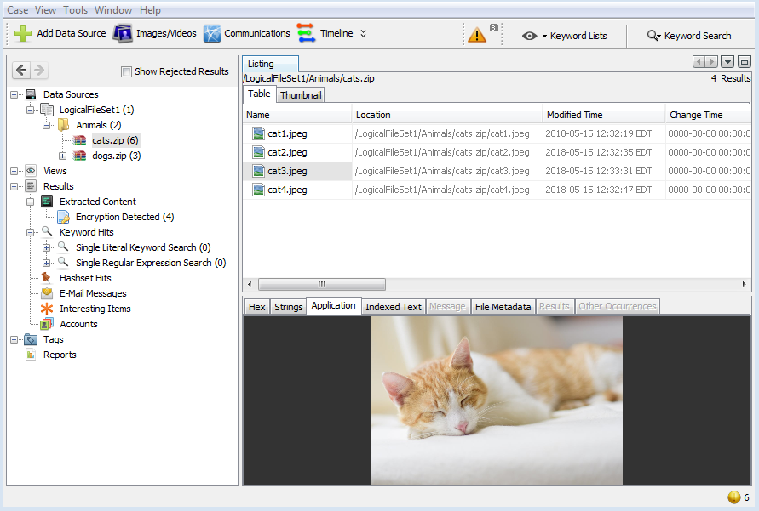

**6.5 EXIF Parser Prosesi**

EXIF Ayrıştırıcı modülü, alınan resimlerden EXIF ​​(Değiştirilebilir Görüntü Dosyası Biçimi) bilgilerini ayıklar. Bu bilgiler resim, saat, tarih, kamera modeli ve ayarları (pozlama değerleri, çözünürlük vb.) Ve diğer bilgiler için coğrafi konum verileri içerebilir. Bulunan öznitelikler BlackBoard'a eklenir.

Bu, bir fotoğrafın nerede ve ne zaman çekildiğini söyleyebilir ve onu çeken kameraya ipuçları verebilir. Yani bir nevi metadata bilgilerini listeler.

* **YAPILANDIRMA**

Hiçbir yapılandırma gerekmez.

* **AYARLAR**

Bu modül için çalışma zamanı ayarı yoktur.

* **SONUÇLARI GÖRME**

Sonuçlar, Sonuçlar ağacında gösterilir.

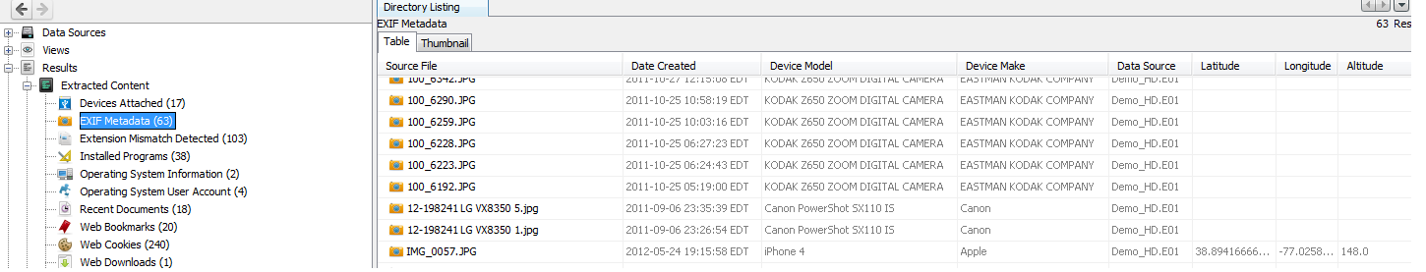

**6.6 Keyword Search Prosesi**

Anahtar Kelime Arama modülü aramanın hem [içe dönük](http://sleuthkit.org/autopsy/docs/user-docs/4.13.0/ingest_page.html) kısmını kolaylaştırır hem de [modüller](http://sleuthkit.org/autopsy/docs/user-docs/4.13.0/ingest_page.html) tamamlandıktan sonra manuel metin aramayı destekler. Dosyalardan, diğer modüller tarafından oluşturulan seçilmiş raporlardan ve diğer modüller tarafından oluşturulan sonuçlardan metin çıkarır. Bu çıkarılan metin daha sonra aranabilecek bir Solr dizinine eklenir.

Otopsi, endekslenen dosyalardan maksimum miktarda metin çıkarmak için elinden geleni yapar. İlk olarak, dizine ekleme, saf metin dosyası biçimi, MS Office Belgeleri, PDF dosyaları, E-posta ve diğerleri gibi desteklenen dosya biçimlerinden metin çıkarmaya çalışacaktır. Dosya standart metin çıkarıcı tarafından desteklenmiyorsa Autopsy bir dize çıkarma algoritmasına geri döner. Bilinmeyen dosya formatlarında veya rastgele dosyalarda dize ayıklama genellikle bir dosyadan büyük miktarda metin çıkarabilir ve genellikle gözden geçirenler için ek ipuçları sağlar. Dize çıkarımında şifrelenmiş dosyalardaki metin dizelerini çıkarmaz.

Otopsi, düzenli ifadeleri tanımlayan ve kullanıcının Telefon Numaralarını, IP adreslerini, URL'leri ve E-posta adreslerini aramasını sağlayan bazı yerleşik listelerle birlikte gönderilir. Bununla birlikte bu çok genel listelerin bazılarının etkinleştirilmesi çok sayıda isabet üretebilir ve birçoğu yanlış pozitif olabilir. Düzenli ifadelerin tamamlanması uzun zaman alabilir.

Dosyalar Solr dizinine yerleştirildikten sonra belirli anahtar kelimeler, normal ifadeler veya bir anahtar kelime ve normal ifadeler karışımı içerebilecek anahtar kelime arama listeleri için hızlı bir şekilde aranabilirler. Arama sorguları, mevcut ayarlara ve görüntüyü almak için geçen süreye bağlı olarak, alma işlemi sırasında veya alma işleminin sonunda otomatik olarak yürütülebilir.

* **ANAHTAR KELİME ARAMA YAPILANDIRMA KUTUSU**
* **Lists Sekmesi;** Anahtar kelime arama listeleri eklemek, kaldırmak ve değiştirmek için kullanılır.
* [**String Extraction Sekmesi**](http://sleuthkit.org/autopsy/docs/user-docs/4.13.0/keyword_search_page.html#stringExtractionTab)**;** Dil komut dosyalarını ve Extraction türünü etkinleştirmek için kullanılır.
* [**General Sekmesi**](http://sleuthkit.org/autopsy/docs/user-docs/4.13.0/keyword_search_page.html#generalSettingsTab)**;** Zamanlama ve ekran bilgilerini alıp yapılandırmak için kullanılır.

**Lists Sekmesi;**

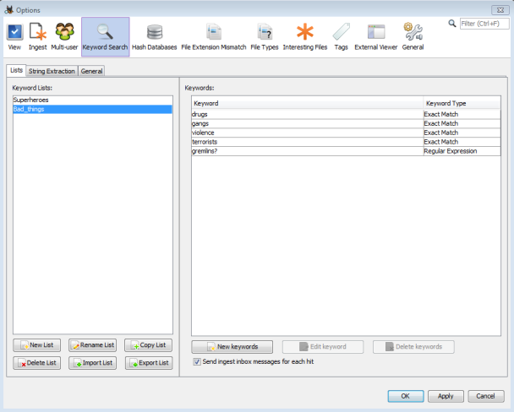Lists sekmesi anahtar kelime listeleri oluşturmak, almak ve içeriğe içerik eklemek için kullanılır. Bir liste oluşturmak için ‘New List' butonu seçilir ve yeni Anahtar Kelime Listesi için bir ad seçilir. Liste oluşturulduktan sonra, anahtar kelimeler listeye eklenebilir. Anahtar kelime araması alma işlemine listeler eklenebilir içerik dizine eklendikçe aramalar düzenli aralıklarla gerçekleşir.

Anahtar kelime listeleri panelin sol tarafında bulunabilir. Yeni listeler oluşturulabilir, mevcut listeler yeniden adlandırılabilir, kopyalanabilir, dışa aktarılabilir veya silinebilir. Aynı zamanda listeler içe aktarılabilir. Otopsi, Enable sekmesi ile ayrılmış listelerin yanı sıra Autopsy ile önceden oluşturulmuş listelerin içe aktarılmasını da sağlar.

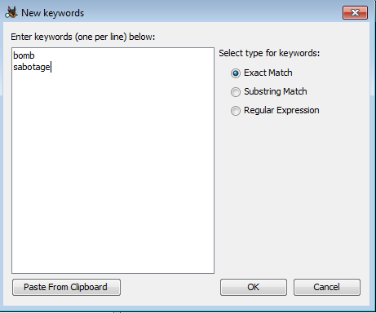Bir anahtar kelime listesi seçildikten sonra o listedeki tüm anahtar kelimeler sekmenin sağ tarafında görüntülenir. " New Keywords" düğmesi listeye bir veya daha fazla giriş eklemek için kullanılabilir." Edit keyword" ve " Delete keywords" düğmeleri mevcut girişleri değiştirmeye ve silmeye yarar.

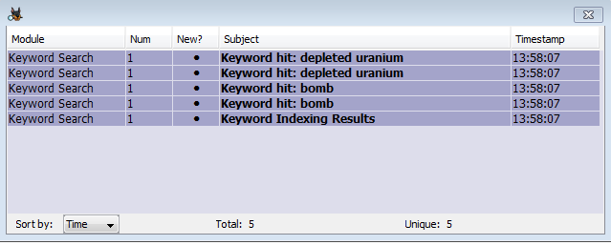Anahtar kelime listesinin altında her bulunan sözcük için gelen kutusunda mesajlar olur. Bu etkinleştirilirse söz konusu liste için isabet edilen her bir anahtar kelimeye Anahtar Kelime Listeleri düğmesinin yanındaki sarı üçgenden erişilebilir. Bu özellik en önemli anahtar kelime arama sonuçlarınızı görüntülemek için hızlı bir yol sağlar.

**String Extraction Sekmesi;**

Bu sekme dosya biçimleri desteklenmediğinden metnin normal olarak çıkarılamadığı dosyalardan dizelerin nasıl ayıklandığını tanımlar. Bu rastgele ikili dosyalar (sayfa dosyası gibi) ve silinen dosyaları temsil eden ayrılmamış alan parçaları için geçerlidir. İkili dosyalardan dizeler ayıkladığımızda olası metin kodlamasına ve kullanılan komut dosyasına / dile bağlı olarak bayt dizilerini metin olarak farklı şekilde yorumlamamız gerekir. Birçok durumda metnin hangi kodlama dilinini kodlandığını önceden bilmiyorsak. Ancak, araştırmacının belirli bir dili aramasına yardımcı olur çünkü daha az dil seçerek indeksleme performansı artar ve hızlı bir şekilde index araması yapar.

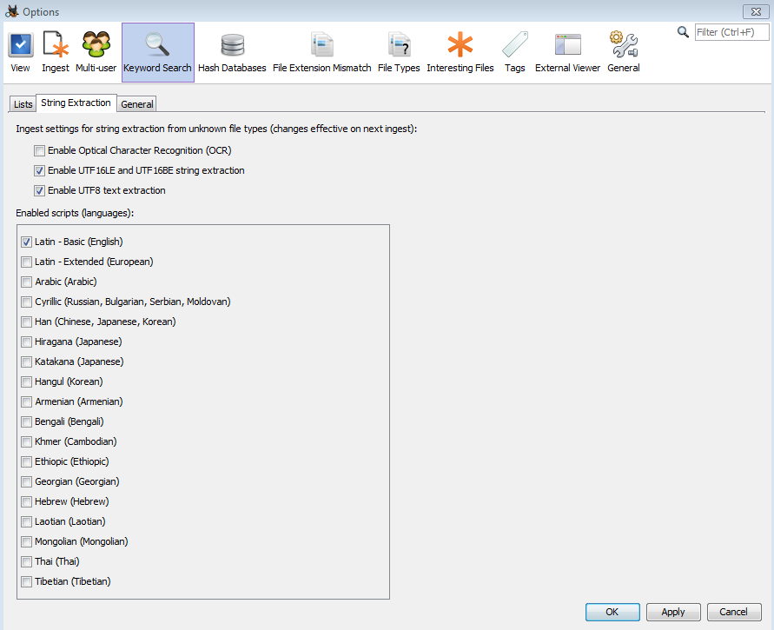Varsayılan ayar UTF8 veya UTF16 olarak kodlanmış yalnızca İngilizce dizeleri aramaktır. Bu ayar en iyi performansa sahiptir (en kısa alım süresi). Kullanıcı ayrıca önce String Viewer'ı kullanabilir ve farklı kod / dil ayarlarını deneyebilir ve hangi ayarların araştırmayla ilgili metin türü için tatmin edici sonuçlar verdiğini görebilir. Daha sonra, araştırma için çalışan aynı ayar anahtar kelime aramasına uygulanabilir

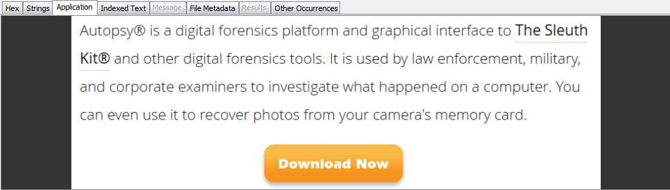Optical Character Recognition ‘ı (Optik Karakter Tanıma-OCR) etkinleştirmek için de bir ayar vardır. Etkinleştirilirse, desteklenen görüntü türlerinden metin çıkarılabilir. Bu özelliğin etkinleştirilmesi anahtar kelime arama modülünün çalışmasının daha uzun sürmesini sağlar ve sonuçlar mükemmel değildir. Aşağıda metin içeren örnek bir resim gösterilmektedir:

" Indexed Text" sekmesi OCR seçeneği etkinken anahtar kelime arama modülünü çalıştırdığınızda sonuçları gösterir. Anahtar kelime aramasını " forensics" kelimesini aramak için kullanırsak bu dosya eşleşir.

Varsayılan olarak OCR yalnızca İngilizce metin için yapılandırılmıştır. Konfigürasyonu Otopsinin anlayabileceği bir konumda bulunan dil dosyalarının ("traineddata" dosyaları) varlığına bağlıdır. Daha fazla dil için destek eklemek için ek " traineddata"lar indirmeniz ve bunları doğru konuma taşımanız gerekir. Aşağıdaki adımlar bu işlemi sizin için yapar:

1. [Https://github.com/tesseract-ocr/tesseract/wiki/Data-Files adresine](https://github.com/tesseract-ocr/tesseract/wiki/Data-Files) gidin .
2. "Sürüm 4.00 için Veri Dosyaları (29 Kasım 2016)" başlıklı bölümün altında, her dili temsil eden dosyaları içeren bir tablo bulacaksınız. Bu dosyalar ".traineddata" uzantısına sahiptir.
3. İstediğiniz dili indirmek için, tablonun en sağ sütunundaki bağlantılara tıklayın. İstediğiniz kadar indirebilirsiniz. Yalnızca bu tablodan seçim yapmanız gerektiğini unutmayın. Diğer bölümlerin altındaki dil dosyalarının Otopside çalışacağı garanti edilmez.
4. Dil dosyalarınızı indirdikten sonra, onları kullanıcı klasörünüzün altındaki "AppData \ Roaming \ autopsy \ ocr_language_packs" klasörüne sürükleyip bırakın.
5. Otopsiyi başlatın ve her şey hazır olacak. Otopsi çalışıyorsa, bunun gerçekleşmesi için yeniden başlatma gerekir.

Anahtar Kelime Arama Ayarlarında OCR etkinleştirildiğinde dil dosyaları artık desteklenecektir.

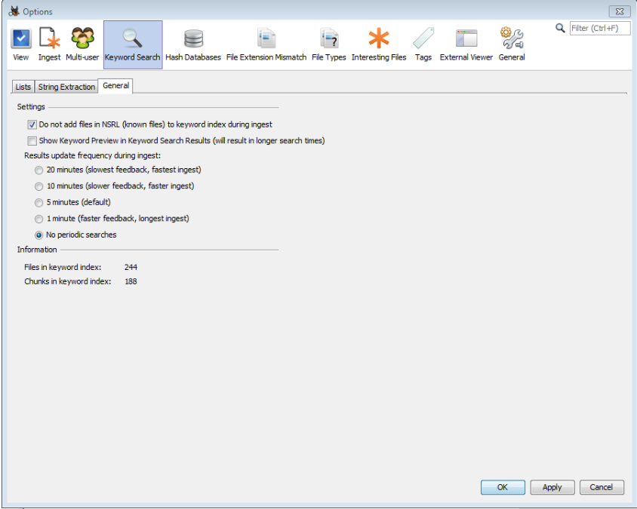**General Sekmesi;**

Prosesin ne sıklıkta ilerlediğini kontrol etmek için kullanıcı, anahtar kelime arama gelişmiş yapılandırma iletişim kutusu "General" sekmesinde bulunan zamanlama ayarını değiştirebilir. Dakika sayısının daha düşük ayarlanması dizin güncellemelerinin ve aramaların daha sık yapılmasına neden olur ve kullanıcı sonuçları gerçek zamanlı olarak daha fazla görebilir. Bununla birlikte daha sık güncellemeler özellikle alt uç sistemlerde genel performansı etkileyebilir ve alımın tamamlanması için gereken toplam süreyi potansiyel olarak uzatabilir.

Ayrıca periyodik arama yapmamayı seçebilirsiniz. Bu prosesi hızlandıracaktır. Bu seçeneği belirleyen kullanıcılar tüm anahtar kelime arama dizini tamamlandıktan sonra anahtar kelime aramalarını çalıştırabilir.

Dizinde dosyalar bulunduğunda  [“[Ad Hoc Keyword Search](http://sleuthkit.org/autopsy/docs/user-docs/4.13.0/ad_hoc_keyword_search_page.html)”ı](http://sleuthkit.org/autopsy/docs/user-docs/4.13.0/ad_hoc_keyword_search_page.html) herhangi bir zamanda manuel olarak arama yapmak için kullanılabilir.

* **AYARLAR**

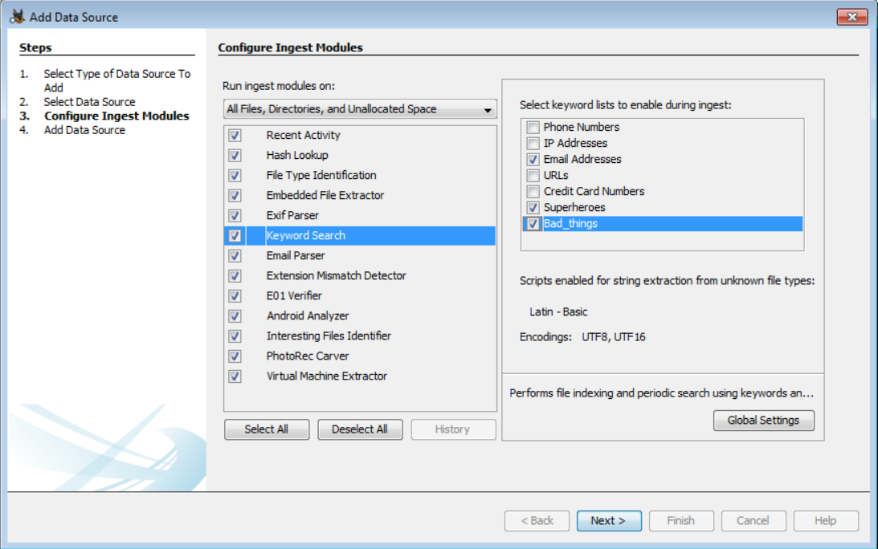Keyword Search modülünün Ayarları kullanıcının belirli yerleşik arama ifadelerini, Telefon Numaralarını, IP Adreslerini, E-posta Adreslerini ve URL'leri etkinleştirmesine veya devre dışı bırakmasına olanak tanır. Advanced düğmesini (aşağıda kapsanmıştır) kullanarak, özel anahtar kelime grupları eklenebilir.

* **SONUÇLARI GÖRME**

Keyword Search modülü aramanın ister içe aktarma işlemi tarafından isterse kullanıcı tarafından manuel olarak yapılsın arama sonuçlarını kaydedecektir. Kaydedilen sonuçlar sol taraftaki panelde bulunan Dizin Ağacı'nda bulunur.

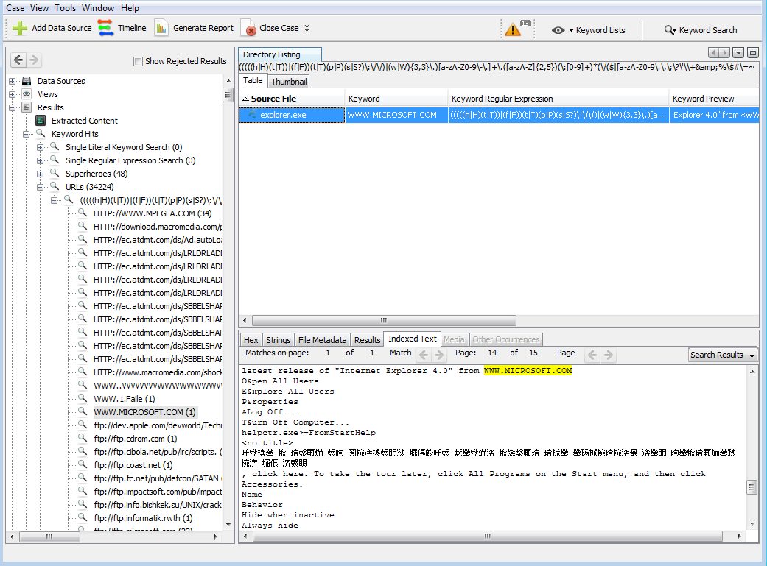Anahtar kelime sonuçları, ağaçta " Keyword Hits " altında görünür. Her bir anahtar kelime arama terimi eşleşme sayısını görüntüler ve eşleşmeleri göstermek için genişletilebilir. Buradan eşleşmelerden birine tıklandığında ekranın sağ tarafında bir dosya listesi gösterilir. Bir dosya seçin ve eşleşmelerin dosyada tam olarak nerede gerçekleştiğini görmek için Indexed Text sekmesine gidin.

**6.7 Email Parser Prosesi**

Bu modül dosya imzalarına göre MBOX, EML ve PST formatındaki dosyaları tanımlar e-postaları onlardan çıkarır ve sonuçları Blackbord’a ekler. Bu modül bilinen dosyaları atlar ve her mesaj için bir Blackboard artefaktı oluşturur. Türetilen dosyalar olarak e-posta eklerini ekler.

Bu kullanıcının analiz edilen sistemden e-posta tabanlı iletişimleri tanımlamasını sağlar.

* **YAPILANDIRMA**

Hiçbir yapılandırma gerekmez.

* **AYARLAR**

Bu modül için çalışma zamanı ayarı yoktur.

* **SONUÇLARI GÖRME**

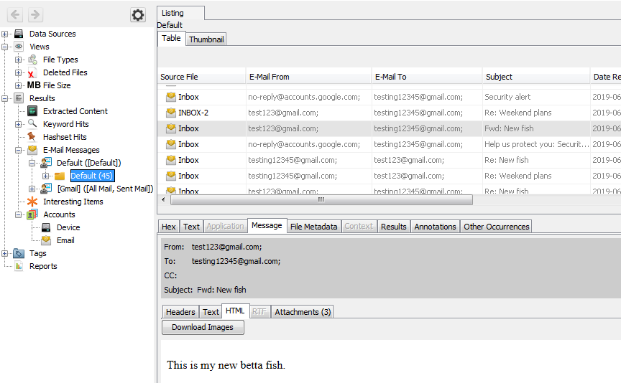Bunun sonuçları sol taraftaki ağaç yapısında "Results>E-Mail Messages" bölümünde gösterilir.

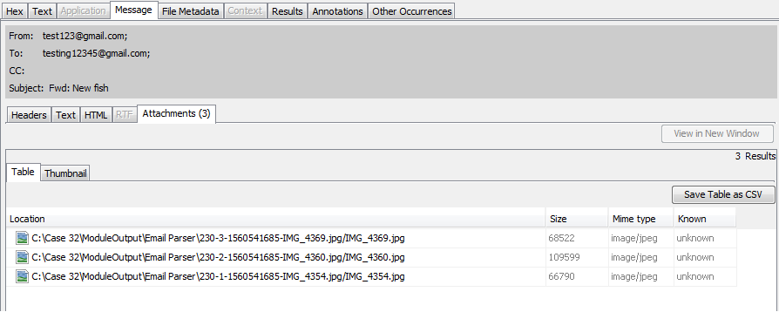Bir e-postanın eki varsa içerik görüntüleme sekmesindeki " Attachment  " bölümü aktif olur

E-maile gitmek için sağ tıklayıp " View File in Directory " yi seçebilirsiniz. Herhangi bir resim ekinin ön izlemesini görmek için " Thumbnails " sekmesine de geçebilirsiniz.

**6.8 Extension Mismatch Detector Prosesi**

Bu modül Dosya Türü Tanımlamasından elde edilen sonuçları kullanır ve geleneksel olarak dosyanın algılanan türüyle ilişkili olmayan bir uzantıya sahip dosyaları işaretler. ' known ' (NSRL) dosyaları yok sayar. "Tools >Options > File Extension Mismatch "ından MIME türüne ve MIME türüne göre dosya uzantılarını özelleştirebilirsiniz.

Bu bir dosyanın gerçek uzantısını bulmayı amaçlar.

* **YAPILANDIRMA**

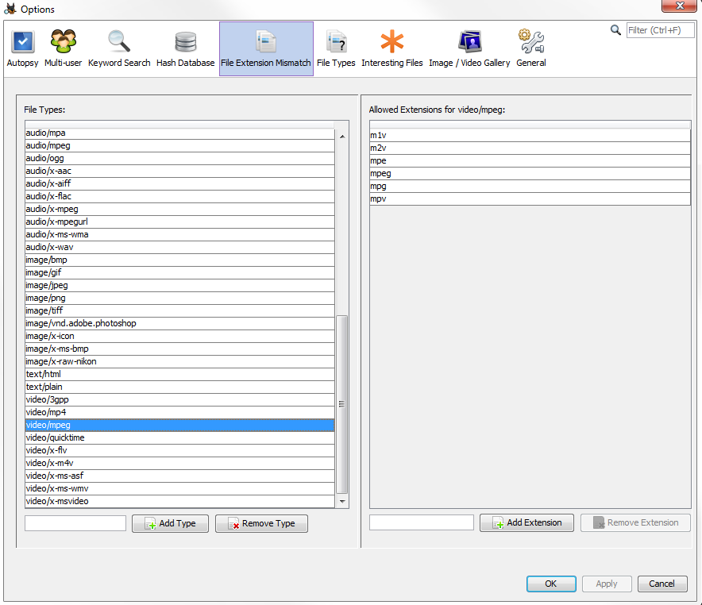" Tools>Options> File Extension Mismatch " iletişim kutusuna MIME tipleri ekleyip kaldırabilir ve belirli MIME tiplerine uzantı ekleyip kaldırabilirsiniz.

* **AYARLAR**

Ayarlarda kullanıcı tüm dosyalarda mı yoksa metin dosyaları dışındaki tüm dosyalarda mı ya da yalnızca multimedya veya yürütülebilir dosyalarda mı çalışacağını seçebilir. Ayrıca kullanıcı uzantı olmadan tüm dosyaları atlamayı ve etkinleştirilmişse Hash Lookup modülü tarafından tanımlanan bilinen dosyaları atlamayı seçebilir.

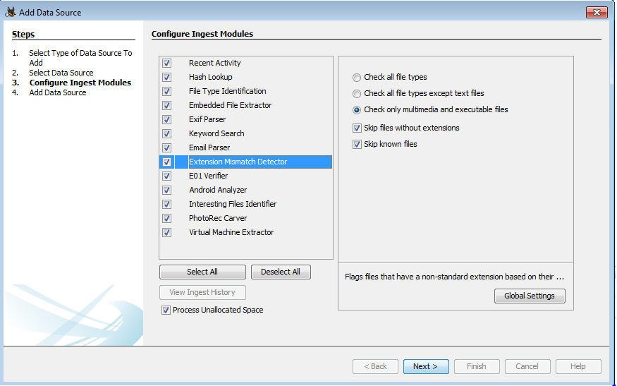

* **SONUÇLARI GÖRME**

Sonuçlar, sonuç ağacında " Extension Mismatch Detected " altında gösterilir.

**6.9 Data Source Integrity Prosesi**

Data Source Integrity Modülünün iki amacı vardır:

* Data Source ile ilişkili herhangi bir verify varsa (kullanıcı tarafından girilen veya bir E01 dosyasında bulunan) bunu verify ile doğrular
* Veri kaynağının ilişkili karmaları yoksa karmaları hesaplar ve bunları veri tabanında depolar

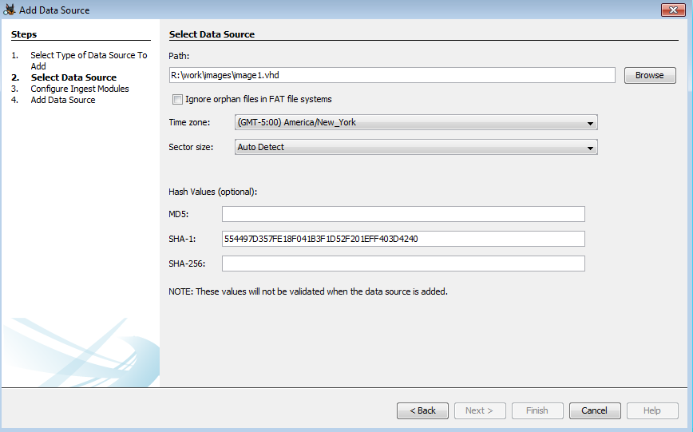Hashleri doğrulamak istiyorsanız, ilk adım disk görüntünüz için Hash girmektir (E01 dosyanız yoksa, hash veri kaynağına dahil edilmezse). Bunu disk görüntünüzü seçtiğiniz Add Data Source wizard (Veri Kaynağı Ekle sihirbazında) yapabilirsiniz.

Doğrulanacak herhangi bir Hash şifrelemesini girebilirsiniz.

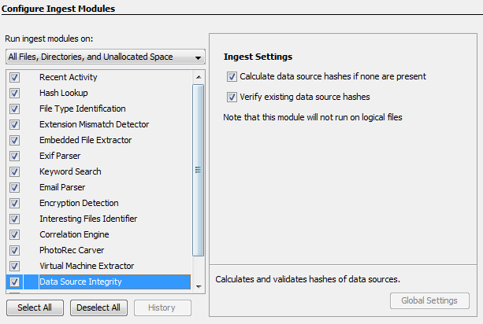Daha sonra bu modülünü yapılandırmanız gerekir.

Bunun bir veya her iki davranışı etkinleştirdiğini, hangisinin çalıştırılacağını seçtiğini (hesaplama ve doğrulama) unutmayın. Birinde veri kaynağının hashleri diğer seçenekte ise mevcut veri kaynağının hashlerini doğrulamada kullanılır.

* **SONUÇLARI GÖRME**

Doğrulama sırasında modül başarılı olursa gelen kutusunda bir onay mesajı görürsünüz. Mesajı açarsanız saklanan ve hesaplanan karma değerlerini görürsünüz.

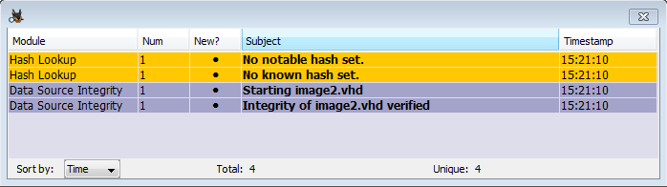

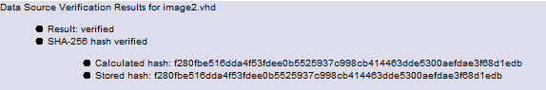

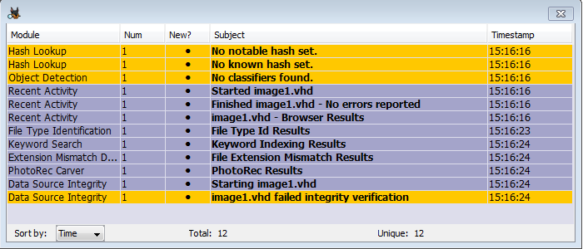Doğrulama başarısız olursa sarı bir gelen kutusu mesajı ve açılır bir uyarı balonunda aynı mesajı görürsünüz.

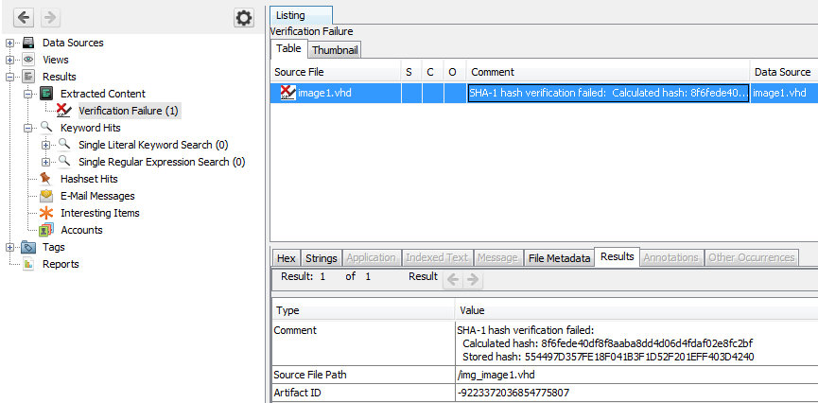Gelen kutusu mesajları pencere kapatıldıktan sonra kaybolacaktır.Bu nedenle modül, Tree’ye bir " Verification Failed " yazısı gönderir.

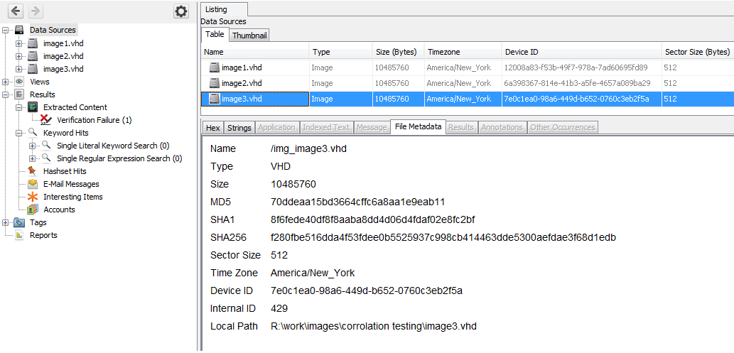Hesaplanan hash değerlerini görüntülemek için, Tree’den " Data Sources " u seçin, sonuç görüntüleyicide veri kaynağınızı seçin ve sonra " File Metadata " sekmesini açın. " Group by data source " modundaysanız incelemek istediğiniz veri kaynağının altındaki " Data Source Files " ı seçin.

**6.10 Android Analyzer Prosesi**

Bu modül bir Android cihazdan SQLite ve diğer dosyaları analiz etmenizi sağlar. Çoğu Android cihazdan Fiziksel dökümlerde çalışır. Otopsi, ses sistemi olmayan eski Android cihazlarını desteklemez. Bu aygıtlar genellikle onlar için tek bir fiziksel görüntü dosyasına sahiptir ve görüntüde dosya sistemlerinin düzenini açıklayan hiçbir bilgi yoktur. Otopsi bu nedenle ne olduğunu tespit edemeyecektir.

Modül aşağıdakileri çıkarabilmelidir:

* Kısa mesajlar / SMS / MMS
* Arama kayıtları
* İletişim
* Tarayıcıdan GPS ve Google Haritalar
* Cache.wifi ve cache.cell dosyalarından GPS

Modül ayrıca aşağıdaki uygulamalardan veri çıkarabilir:

* Facebook Messenger
* IMO
* Hat
* Opera Tarayıcı
* Orux Harita
* S-Tarayıcı
* ShareIt
* Skype
* Tango
* TextNow
* Viber
* Whatsapp
* Words With Friends
* Xender
* Zapya

NOT: Bu veri tabanı biçimleri işletim sisteminin sürümüne göre değişir ve farklı satıcılar veri tabanlarını farklı yerlere yerleştirebilir. Otopsi tüm sürümleri ve satıcıları desteklemeyebilir.

* **YAPILANDIRMA**

Herhangi bir yapılandırma gerekmez.

* **AYARLAR**

Herhangi bir ayara gerek yoktur.

* **SONUÇLARI GÖRME**

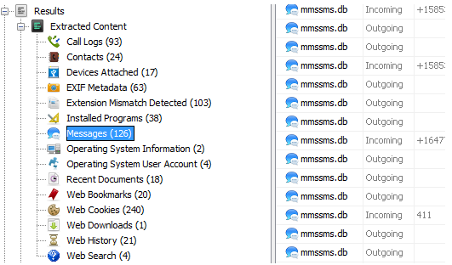Sonuçlar Tree de " Results>Extracted Content " altında gösterilir. Alınan kesin veriler değişiklik gösterir, ancak kişiler, arama günlükleri, mesajlar ve GPS girişlerini içerebilir.

**6.11 Interesting Files Identifer Prosesi**

Bu modül bir dizi kuralla eşleşen dosyaları ve dizinleri otomatik olarak işaretlemenizi sağlar. Bu, belirli bir ada veya yola sahip dosyaların veri kaynağında olup olmadığını her zaman kontrol etmeniz veya her zaman belirli türde dosyalarla ilgileniyorsanız faydalı olabilir.

Bu modül işlenirken her dosyaya karşı çalıştırılacak kurallar kümesini oluşturmanıza olanak tanır. Bir dosya kurallardan herhangi biriyle eşleşirse Tree de bu dosya için bir giriş görürsünüz. Kurallarınızı diğer kullanıcılarla paylaşabilir ve başkaları tarafından yapılan setleri Otopsiye aktarabilirsiniz.

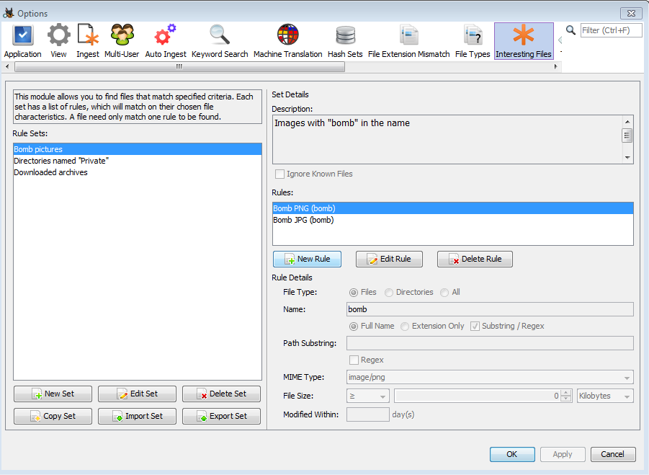Rule Setleri oluşturmak ve düzenlemek için " Tools>Options " e gidin ve sonra " Interesting Files " sekmesini seçin. Sol taraftaki alan şu anda mevcut olan tüm Rule Setlerin bir listesini gösterecektir. Bir Rule Set seçildiğinde, panelin sağ tarafında Rule’ların her biri hakkında açıklaması ve bilgileri görüntülenir.

Panelin sol tarafındaki butonlar Rule Setleri kontrol eder.

* 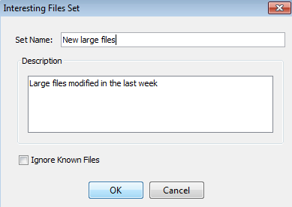**New Set** - Yeni bir Rule Set oluşturmanızı sağlar (Rule’lar daha sonra eklenir). Yeni Rule Setin adını isteğe bağlı bir açıklamayı ve bilinen dosyaların yok sayılması gerekip gerekmediğini soran yeni bir pencere göreceksiniz.

* **Edit Set** - "New Set" ile aynı pencereyi açar ve alanlardan herhangi birini değiştirmenize olanak tanır.
* **Delete Set** - Seçilen Rule Seti kaldırır.
* **Copy Set** - Seçilen Rule Setin bir kopyasını oluşturur. "New Set" ile aynı pencereyi getirir. Kopyayı kaydetmek için Rule Setin adını değiştirmeniz gerekir.
* **Import Set** - Daha önce dışa aktarılan bir Rule Seti **içe** aktarır. İçe aktarıldıktan sonra orijinal kopyaya ihtiyacınız olmayacak.
* **Export Set-** Seçili Rule Seti diğer Otopsi kullanıcılarıyla paylaşılabilecek bir biçimde dışa aktarır.

Bir Rule Setin seçilmesi bilinen dosyaları yok sayar. Tanımını ve kümede bulunan kuralları görüntüler. Bir Rule seçildiğinde bu Rule’un koşulları " Rule Details" bölümünde görüntülenir.

Rules listesinin altındaki düğmeler yeni kurallar oluşturmanıza ve mevcut kuralları düzenlemenize veya silmenize olanak tanır. "New Rule" seçildiğinde Rule oluşturmak için yeni bir pencere açılacaktır.

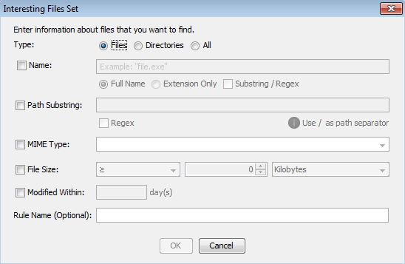

Üst satır, yalnızca dosyaları, yalnızca dizinleri veya her ikisini birden eşleştirmek isteyip istemediğinizi seçmenize olanak tanır. Dizinleri veya her ikisini birden seçerseniz, yalnızca dosyalara uygulandığından koşul türlerinden bazıları kullanılamaz.

Modülü başlattığınızda veri kaynağınızda hangi Rule Setleri çalıştırmak istediğinizi seçebilirsiniz.

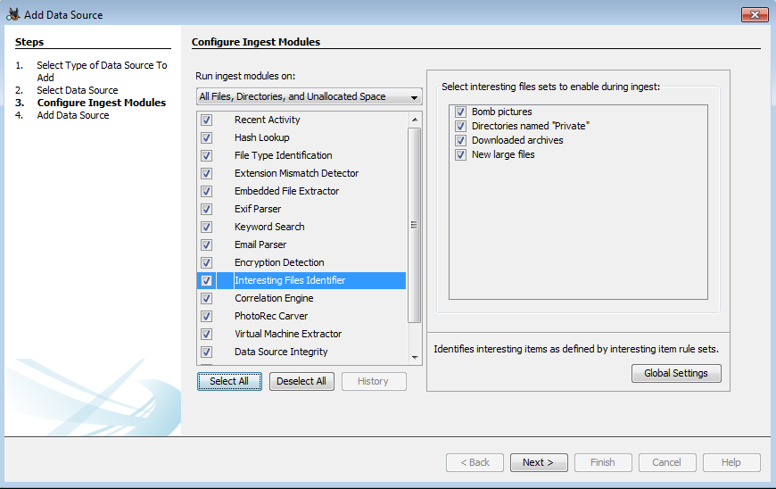

* **SONUÇLARI GÖRÜNTÜLEME**

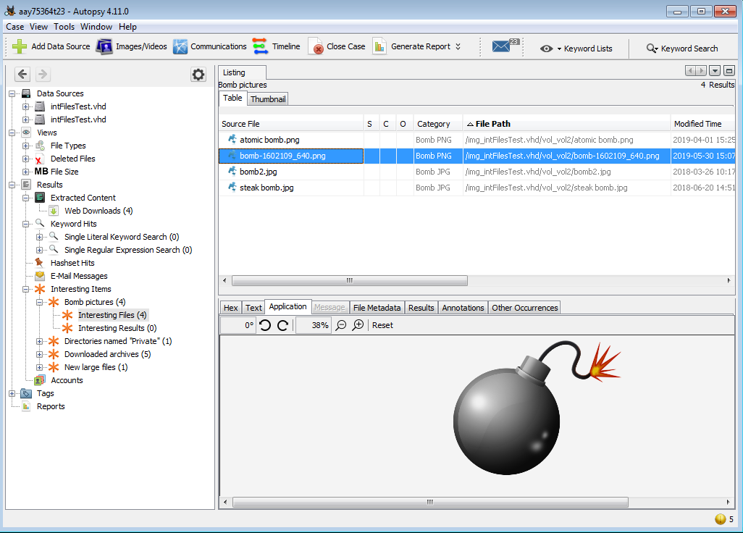Arama sonucunda herhangi biriyle eşleşen dosyalar Tree de Sonuçlar bölümünde " Interesting Items" altında ve eşleşen Rule Setin adı ile gösterilir. Interesting Items yanı sıra diğer modüllerin de Tree’nin bu bölümüne sonuç verdiğini unutmayın,bu nedenle kural ayarlarınızla eşleşenlerden daha fazlası olabilir. Rule Setlerinizden biri altında " Interesting Items " düğümünü seçtiğinizde Result Viewer(Sonuç Görüntüleyici) de eşleşen tüm dosyalar görüntülenir.

**6.12 PhotoRec Carver Prosesi**

PhotoRec Carver modülü, veri kaynağındaki ayrılmamış alandan dosyalar taşır ve bulunan dosyaları en yakın işlem zinciri aracılığıyla gönderir.

Bu bir daha önce cihazda bulunan ve daha sonra silinmiş dosyalar hakkında daha fazla bilgi bulmasına yardımcı olabilir. Bunlar cihaz depolama alanının " empty " kısımlarında bulunan fazladan dosyalardır.

* **YAPILANDIRMA**

Herhangi bir yapılandırma ayarı yoktur

* **AYARLAR**

Bu modül bozuk dosyaların saklanıp saklanmayacağını seçmenizi sağlar.

Ayrıca bu modülün çalışması için empty alan içermesi gerektiğini unutmayın.

* **SONUÇLARI GÖRÜNTÜLEME**

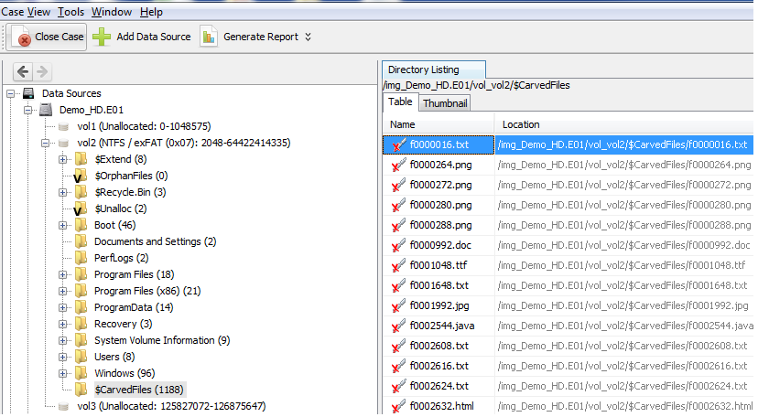Sonuçlar Tree üzerinde uygun veri kaynağı altında "$ CarvedFiles" başlığı ile görünür.

Uygulanabilir türler, dosya türüne bağlı olarak ağacın " Views>File Types " bölümünde de gösterilir.

**6.13 Correlation Engine Prosesi**

Correlation Engine kullanıcının hem vakalar arasında hem de aynı durumda veri kaynakları arasında eşleşen yapay nesneler bulmasına olanak tanır. Özellikleri, önemli özellikler listelerine göre ayıklayan, depolayan ve karşılaştıran modülün bu özellikleri depolayan bir veri tabanının ve her bir özelliğin diğer örneklerini görüntülemek için Autopsy'de ek bir panelin birleşimidir. Merkezi havuz veritabanı SQLite veya PostgreSQL olabilir.

* **Central Repository -** Correlation Engine ve Correlation Engine Ingest Modülünü içeren Otopsi özelliği. Ayrıca kullanıcıya ilişkili özelliklerin görüntülenmesinden de sorumludur
* **Central Repository Database -** Tüm verileri tutan SQLite veya PostgreSQL veri tabanı
* **Correlation Engine Ingest Module -** Veri tabanına yeni özellikler eklemekten ve bu özellikleri mevcut kayda değer özelliklerle karşılaştırmaktan sorumlu kısım.
* **Property -** Saklanan / ilişkilendirilen veriler. Bunlar dosya yolları / MD5 karmaları, e-posta adresleri, telefon numaraları vb. olabilir.

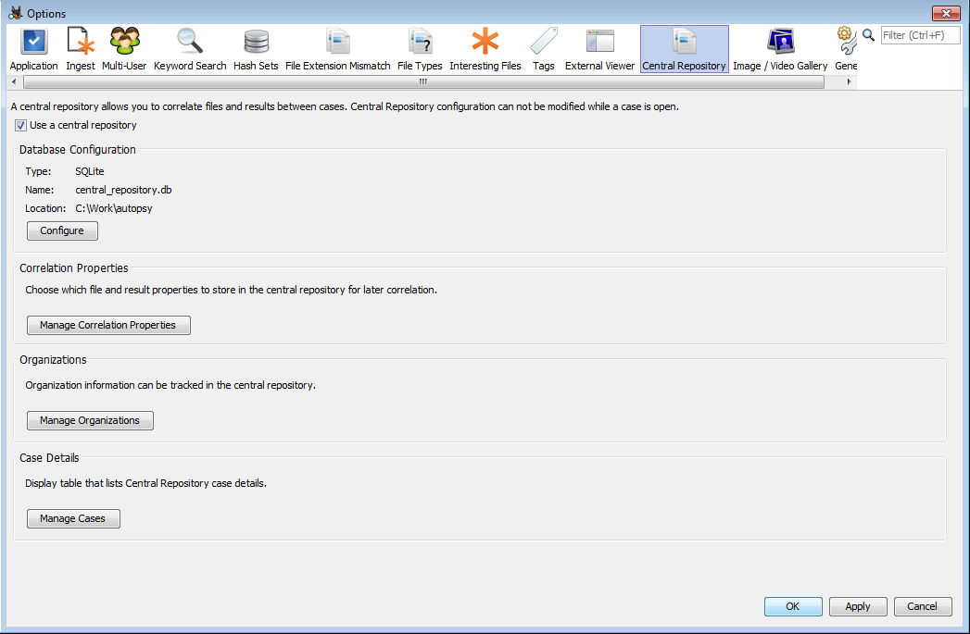Başlamak için Options penceresimi açın ve " Central Repository" simgesini seçin.

* **VERİTABANINI AYARLAMA**

Central Repository seçenekleri panelinde, ‘Use a Central Repository’seçeneğini işaretleyin ve ardından bir veri tabanı ayarlamak için configure butonuna tıklayın. Burada iki seçenek var:

* **SQLite -** Bu seçenek veri tabanını bir dosyada saklar. Yalnızca tek bir istemci veri tabanına eriştiğinde kullanılmalıdır.
* **PostgreSQL -** Bu seçenek kullanıcının ana bilgisayarında veya uzak sunucuda çalışan bir veri tabanı sunucusu kullanır. Birden çok kullanıcı aynı veri tabanını kullanacaksa bu seçenek kullanılmalıdır.

Bir veritabanı configure edildikten sonra panelde aşağıda açıklanacak olan alt iki düğme etkinleştirilecektir.

**-PostgreSQL Seçeneği;**

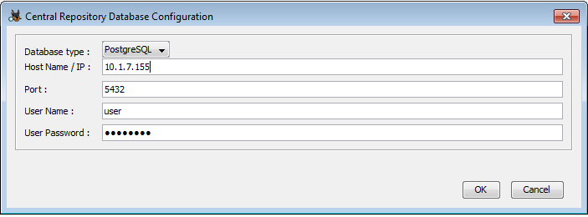PostgreSQL için tüm değerler gereklidir ancak kolaylık sağlamak için bazı varsayılan değerler verilmiştir.

* Host Name / IP, PostgreSQL sunucunuzun ana bilgisayar (Host) adı veya IP'sidir.
* Port, PostgreSQL sunucusunun dinlediği porttur varsayılan değer 5432'dir.
* User Name , veritabanları oluşturabilen ve değiştirebilen bir PostgreSQL kullanıcısıdır
* User Password, kullanıcının parolasıdır.

Veritabanı yoksa oluşturmanız istenir.

**-SQLite Seçeneği;**

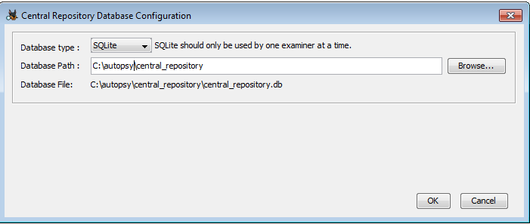Central Repository’e birden fazla istemci erişecekse SQLite veri tabanları kullanılmamalıdır.

**-Manage Correlation Properites Seçeneğini Düzenleme**

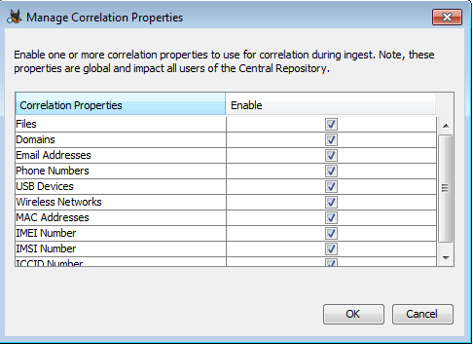Bu modülü veri tabanına farklı türde özellikler kaydedebilir. Varsayılan olarak tüm özellikler kaydedilir ancak seçenekler panelinde Manage Correlation Properites butonuna tıkladığımızda değiştirilebilir. Bu ayarların veri tabanına kaydedildiğini unutmayın bu nedenle çok kullanıcılı bir ayarda yapılan değişiklikler tüm kullanıcıları etkiler.

Property tipleri:

* Files
* Domains
* Email Addresses
* Phone Numbers
* USB Devices
* Wireless Networks
* MAC Addresses
* IMEI Number
* IMSI Number
* ICCID Number
* **SONUÇLARI GÖRÜNTÜLEME**

Sonuçlar iki yerde görülebilir:

Açık bir vakanın sonuçlar Tree de Interesting Items adı verilen bir giriş vardır. Bu modül etkinleştirildiğinde etkinleştirilmiş tüm İlgili Özellikler proseslerin işlemesi sırasında bu Interesting Items Tree ye eşleşen dosyaların ve yapay nesnelerin eklenmesine neden olur.

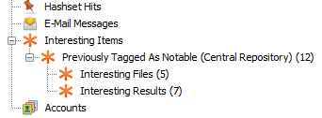

**6.14 Encryption Detection Prosesi**

Bu modül, hem genel bir entropi hesaplaması hem de belirli dosya türleri için daha özel testler kullanılarak şifrelenebilecek dosyaları arar.

* **YAPILANDIRMA**

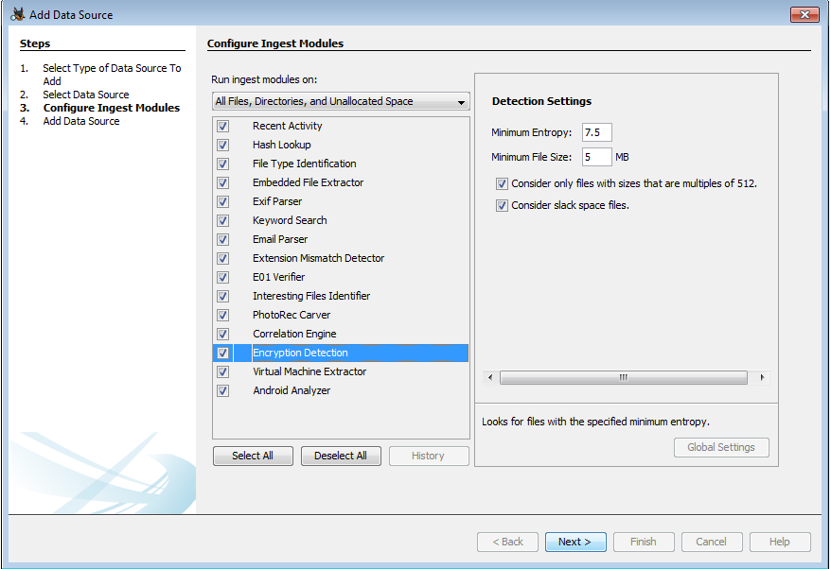Modülün ayarları yapılandırılabilir. Bu ayarlar yalnızca entropiye dayanan testleri etkiler.

Minimum entropi seçeneği, kaç tane yanlış isabet edildiğne bağlı olarak daha yüksek veya daha düşük olarak ayarlanabilir. Testi yalnızca boyutu 512'nin katı olan dosyalarda çalıştırma seçeneği vardır bu da belirli şifreleme algoritmalarını bulmak için yararlıdır.

Modül aşağıdaki şifreleme türlerini arar:

* Modül ayarlarında eşik değere eşit veya daha büyük bir entropi olan ve dosya boyutu kısıtlamalarına uyan tüm dosyalar
* Parola korumalı Office dosyaları, PDF dosyaları ve Access veritabanı dosyaları
* BitLocker birimleri
* SQLCipher (modül ayarlarından minimum entropiyi kullanır)
* VeraCrypt (modül ayarlarından minimum entropiyi kullanır)
* **SONUÇLARI GÖRÜNTÜLEME**

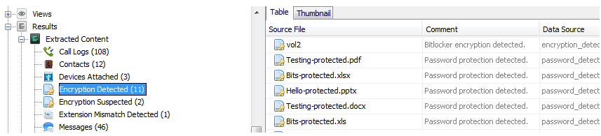Testleri geçen dosyalar Sonuç Tree de " Encryption Detected " veya " Encryption Suspected " altında gösterilir. Genel olarak kullanılan test belirli bir başlık / dosya yapısı aramayı içeriyorsa, sonuç " Encryption Detected " olur ve şifreleme türü yorum alanında görüntülenir. Test dosyanın entropisine dayandıysa sonuç " Encryption Suspected " olur ve hesaplanan entropi yorum alanında görüntülenir.

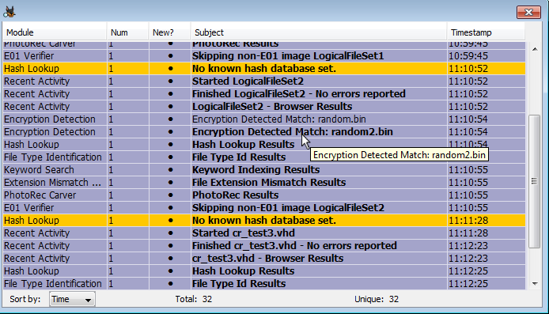Her başarılı sonuç için gelen kutusuna yeni bir mesaj gelir. Bunlar ekranın üst kısmındaki uyarı üçgeni aracılığıyla görüntülenir.

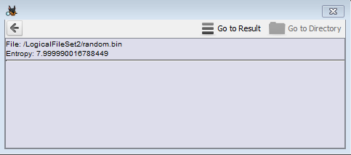Şifreleme algılama sonuçlarından birini seçerek dosyanın hesaplanmış entropisini görüntüleriz.

**6.15 Virtual Machine Extractor Prosesi**

Bu modül veri kaynağında bulduğu tüm sanal makineleri vakalara yeni veri kaynakları olarak ekler. Bu, sanal makine diski (.vmdk) dosyalarını ve sanal sabit sürücü (.vhd) dosyalarını içerir. Her sanal diskin vaka klasörüne çıkarılacağını unutmayın.

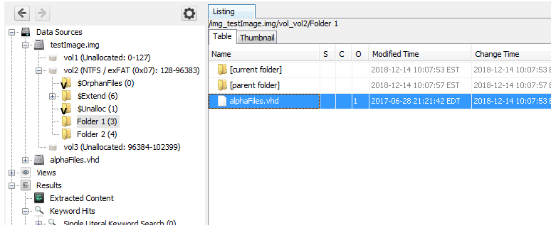Aşağıdaki örnekte, orijinal "testImage.img" veri kaynağı bir VHD dosyası içeriyordur. Bu VHD "alphaFiles.vhd" vakaya yeni bir veri kaynağı olarak eklendi ve orijinal görüntü üzerinde çalıştırılan aynı besleme modülleri tarafından işlendi.

**BÖLÜM 7: GENEL BAKIŞ (PENCERE)**

Otopsi Kullanıcı Arabirimi'ndeki (User Interface-UI) başlıca alanlar şunlardır:

* **Tree Viewer,** Sol tarafta yeşil renkle gösterilen
* **Result Viewer,** sağ üst tarafta mavi renkte gösterilir
* **Content Viewer,**  sağ alt tarafta kırmızı ile gösterilir
* **Keyword Search,** Sağ üst köşede macenta ile gösterilen
* **Status Area,** sağ alt köşede mor renkle gösterilir

View Options panelinden verilerin kullanıcı ara yüzünün nasıl gösterileceğini özelleştirebilirsiniz.

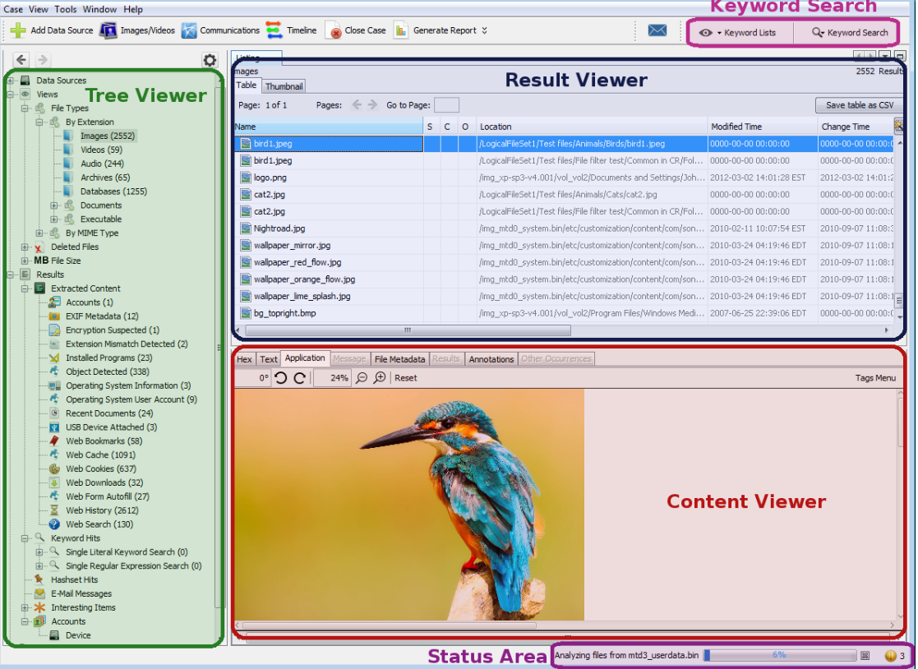

* **TREE VIEWER**

Sol taraftaki Tree Viewer, kullanıcı arayüzünün en üst düzeyidir. Tree Viewer de öğe seçilmesi, içeriklerinin sağdaki Result Viewer de görüntülenmesine neden olur. Görüntüdeki dosyalara göz atabilir, Ingest modülleri tarafından oluşturulan kaydedilmiş sonuçları bulabilir. Tagging  ve Reporting de ki sonuçları görebilirsiniz.

* **RESULT VIEWER**

Result Viewer penceresi arabirimin sağ üst tarafındadır ve Tree Viewer de bir şey seçerek elde edilen sonuçları görüntüler. Görüntülenen sütunlar Tree Viewer de seçilene bağlı olacaktır - dosyalar kişi, adını, telefon numarasını ve e-postasını gösterirken yol, boyut ve oluşturma tarihi gibi şeyler gösterir. Result Viewer de bir öğe seçildiğinde, aşağıdaki Result Viewer de öğe hakkında ayrıntılar gösterilir.

* **CONTENT VİEWER**

Content viewer alanı, arayüzün sağ alt alanındadır. Bu alan belirli bir dosyayı çeşitli biçimlerde görüntülemek için kullanılır. Farklı izleyiciler için farklı sekmeler vardır. Tüm sekmeler tüm dosya türlerini desteklemediğinden yalnızca bir kısmı etkinleştirilir. Bu alandaki verileri görüntülemek için, Result Viewer penceresinden bir dosya seçilmelidir.

Content viewer alanı, eklenti çerçevesinin bir parçasıdır, yani daha fazla görüntüleyici türü ekleyecek modüller yükleyebilirsiniz.

* **KEYWORD SEARCH**

Anahtar Kelime Arama özelliği, kullanıcının mevcut durumda bulunan bir veya daha fazla veri kaynağındaki anahtar kelimeleri aramasına olanak tanır. 

* **STATUS AREA**

Durum alanında modüller işlenirken ilerleme çubukları gösterilir. Bu, görsel olarak işlemenin hangi bölümünün tamamlandığını gösterir. Daha fazla ayrıntı görmek veya prosesleri iptal etmek için ilerleme çubuklarını tıklayabilirsiniz.

**7.1 Tree Viewer**

Ana pencerenin sol tarafındaki Tree veri kaynaklarındaki dosyalara göz atabileceğiniz ve otomatik analizden kaydedilmiş sonuçları bulabileceğiniz yerdir. Tree de beş ana alanı vardır:

* **Data Sources:**  Bu, veri kaynaklarının dizin ağacı hiyerarşisini gösterir. Burada belirli bir dosyaya veya dizine gidebilirsiniz. Vakaya eklenen her veri kaynağı ayrı bir alt ağaç olarak temsil edilir. Bir veri kaynağını birden çok kez eklerseniz, birden çok kez görünür.
* **Views:**  Veri kaynaklarındaki belirli dosya türleri, türe veya diğer özelliklere göre toplanmış olarak burada gösterilir. Buradaki dosyalar birden fazla veri kaynağından gelebilir.
* **Results:** Bu, hem arka planda çalışan otomatik analizden (alım) hem de arama sonuçlarınızdan sonuçları görebileceğiniz yerdir.
* **Tags:** Tag edilmiş dosya ve sonuçları burada  etiketlenmiş olarak göstermektedir.
* **Reports:** Oluşturduğunuz veya modüllerin oluşturduğu raporlar burada gösterilir.

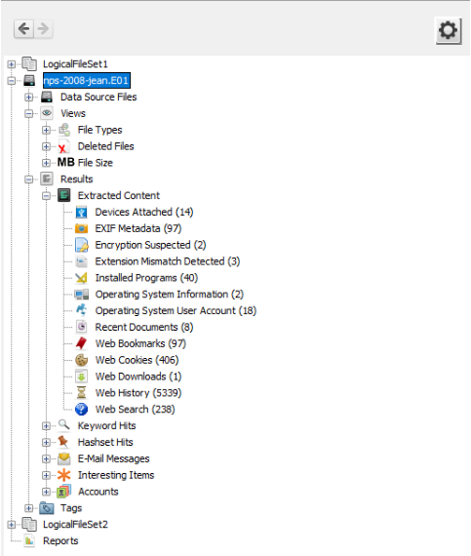Views, Resultsve Tags ağaç düğümlerini karşılık gelen veri kaynaklarının altına taşımakiçin view options da  bulunan " Group by data source" seçeneğini de kullanabilirsiniz. Bu, her bir alt ağacın boyutunu azaltmak için çok büyük durumlarda yardımcı olabilir. Örneğin:

* **DATA SOURCES**

Veri Kaynakları alanı, vakaya sırayla eklenen her bir veri kaynağını gösterir (ilk önce eklenen ilk sıradadır). Ağacın Veri Kaynakları alanındaki çeşitli düğümlere sağ tıklamak, her veri kaynağı ve içeriği için daha fazla seçenek elde etmenizi sağlar.

Ayrılmamış alan, şu anda hiçbir şey için kullanılmayan bir dosya sisteminin parçalarıdır. Ayrılmamış alan, silinen dosyaları ve diğer ilginç eserleri tutabilir. Bir görüntü veri kaynağında, ayrılmamış alan dosya sisteminde farklı konumlara sahip bloklar halinde depolanır. Bununla birlikte, oyma araçlarının çalışma şekli nedeniyle, bu araçları tek bir büyük ayrılmamış alan dosyası ile beslemek daha iyidir. Otopsi, ayrılmamış alana bakmak için her iki yönteme de erişim sağlar.

* Birimdeki tek tek bloklar Her birim için "$ Unalloc" adlı bir "sanal" klasör vardır. Bu klasör, görüntü saklarken tüm ayrılmamış blokları bitişik çalışmalarda (ayrılmamış alan dosyaları) içerir. Veri Kaynakları alanında herhangi bir dosya türünü ayıklayabileceğiniz şekilde, ayrılmamış herhangi bir boşluk dosyasını sağ tıklatıp ayıklayabilirsiniz.
* Tek dosyalar Bir birime sağ tıklayın ve birimdeki ayrılmamış tüm alan dosyalarını tek bir sürekli dosyaya birleştirmek için "Ayrılmamış Alanı Tek Dosya Olarak Ayıkla" yı seçin. (İsterseniz, bir görüntüye sağ tıklayıp "Ayrılmamış Alanı Tek Dosyalara Ayıkla" yı seçebilirsiniz, bu işlem aynı şeyi yapar, ancak görüntüdeki her birim için bir kez).

Tek dosya çıkarma seçeneğine bir örnek aşağıda gösterilmiştir.

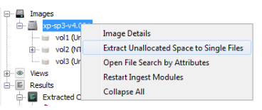

* **VIEWS**

Görünümlerde tüm dosyalar dosyanın bazı özelliklerine göre filtrelenir:

* **File Types**: Dosyaları dosya uzantısına veya MIME türüne göre sıralar ve uygun grupta gösterir. Örneğin, .mp3 ve. wav uzantılı dosyalar "Ses" grubunda bulunur.
* **Deleted Files**: Silinmiş dosyaları görüntüler, ancak adlar kurtarılmıştır.
* **File Size** Dosyaları boyuta göre sıralar.
* **RESULTS**
* **Extracted Content:** Birçok modülün sonuçlarına buradan ulaşabilrisiniz; Örneğin EXIF ​​meta verileri, GPS konumları veya Web geçmişi.
* **Keyword Hits:** Anahtar kelime arama sonuçları burada görünür.
* **Hashset Hits:** Hashsetler burada görünür.
* **E-Mail Messages:** E- posta mesajları burada gösterilir.
* **Interesting Items:** **İlginç** görülen şeyler burada ortaya çıkıyor..
* **Accounts:** Kredi kartı hesapları burada gösterilir.
* **Tags:** **Etiketlediğiniz** herhangi bir öğe burada kolayca gösterilir, böylece tekrar kolayca bulabilirsiniz.
* **REPORTS**
* Raporlar modüller  tarafından eklenebilir veya raporlama aracı kullanılarak oluşturulabilir.

**7.2 Result Viewer**

Sonuç Görüntüleyici, Otopsi ekranının sağ üst tarafında bulunur ve Ağaç görüntüleyicide  seçilen içeriğin içeriğini gösterir.

"Listing" sekmesindeki ana tablo görüntüleyici, geçerli seçimin içeriğini, her bir öğenin seçilen ayrıntılarını (özelliklerini) içeren bir tablo olarak görüntüler. Dosyalar için bu görüntüleyicinin gösterdiği özelliklere bazı örnekler: ad, zaman (değiştirilmiş, değiştirilmiş, erişilmiş ve oluşturulmuş), boyut, bayraklar (dizin ve meta), mod, kullanıcı kimliği, grup kimliği, meta veri adresi, özellik adresi (dizin ve meta). Diğer veri türleri için sütunlar farklı olacaktır. Bu görünümü seçmek için "Table" sekmesini tıklayın.

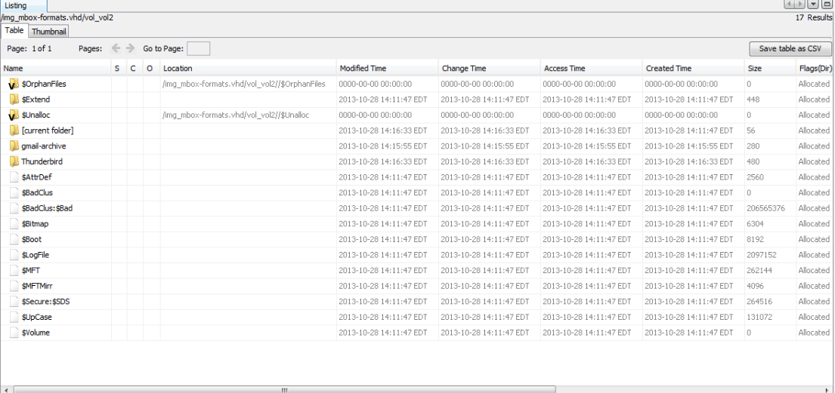Aşağıda Ağaç Görüntüleyicinin Veri Kaynağı bölümünde bir klasör seçildiğinde ana tablo görüntüleyici gösterilmektedir.

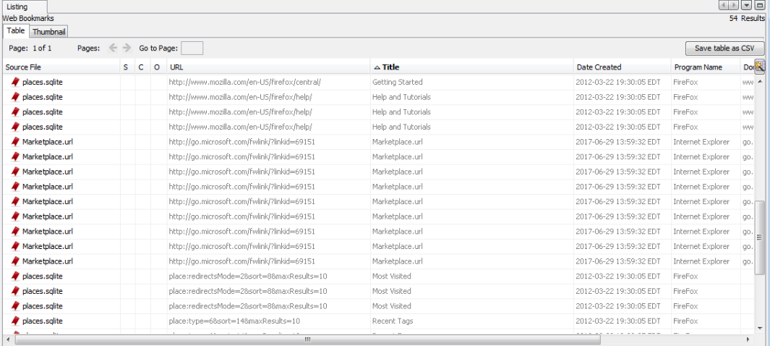Yukarıda belirtildiği gibi, tablo görüntüleyici içeriğe duyarlıdır bu da seçilen veri türü için geçerli sütunları göstereceği anlamına gelir. Aşağıda Ağaç Görüntüleyicide " Web Bookmarks" düğümündeki veriler gösterilmektedir.

* **CSV’YE DIŞA AKTARMA**

Tablo görüntüleyicinin içeriğini bir CSV dosyasına iki şekilde dışa aktarabilirsiniz. Sol üstteki " ave table as CSV" butonu tablo görüntüleyicinin tüm içeriğini bir CSV dosyasına kaydeder. Ayrıca, tablo görüntüleyicide satırları seçebilir ve sağ tıklayıp yalnızca satırların bir alt kümesini kaydetmek için " Export selected rows to CSV" ı seçebilirsiniz:

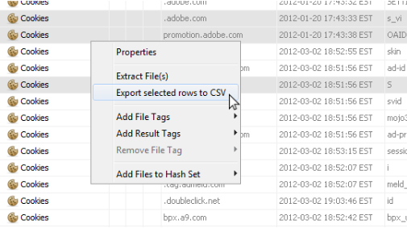

Sağ tıkladığımızda bize farklı seçenekler sunar. Bu seçeneklere baktığımızda ise:

* **Open File in External Viewer**: Seçili dosyayı, yerel işletim sistemi tarafından tanımlandığı gibi bir "harici" uygulamada veya Araçlar menüsünden Seçenekler menü öğesini seçerek gidebileceğiniz Harici Görüntüleyici sekmesinden açar. Örneğin, HTML dosyaları, yerel sistemin kullanması için yapılandırılan şeye bağlı olarak Chrome veya Firefox veya başka bir tarayıcı tarafından açılabilir.
* **View in New Window:** Seçilen öğeyi yeni bir içerik görüntüleyicide açar (ana pencerenin sağ alt alanındaki varsayılan konum yerine).
* **Extract:** Daha fazla analiz için seçilen dosyanın veya dizinin yerel bir kopyasını oluşturur.
* **THUMBNAIL GÖRÜNTÜLEYİCİ**

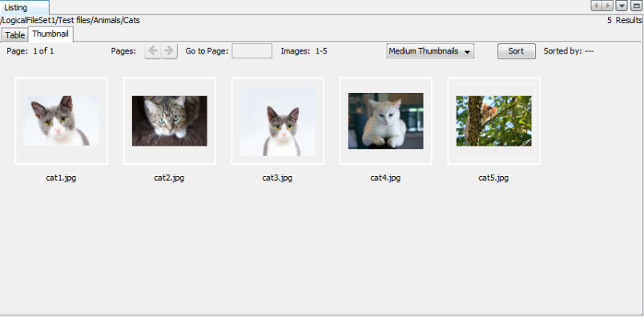Küçük resim görüntüleyicileri Ağaç Görüntüleyici de seçilen öğeleri ayarlanabilir boyutlardai küçük resim şeklinde görüntülenmesine olanak sağlar. Bu görüntüleyici yalnızca "resim" dosyalarını destekler (şu anda yalnızca JPG, GIF ve PNG biçimlerini desteklemektedir). Bu görünümü seçmek için Listing sekmesindeki Thumbnail sekmesine tıklayın.

**7.3 Contect Viewer**

İçerik Görüntüleyici Otopsi ana ekranının sağ alt köşesinde yaşar ve resim, video, Hex, metin, çıkarılan dizeler, meta verileri vb. Gösterir. Sonuç görüntüleyici de bir giriş seçtiğinizde İçerik Görüntüleyicisinde seçilen verinin içeriği görünür.

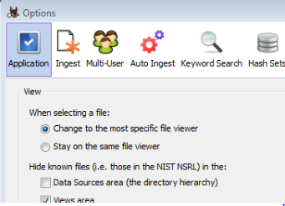İçerik Görüntüleyici içeriğe duyarlıdır yani seçilen içerik türüne ve besleme modüllerinin çalıştırılmasına bağlı olarak farklı sekmeler etkinleştirilecektir. Varsayılan olarak, "en belirgin" sekmesini düşündüğü şekilde yazılımın kendisi ayarlar.

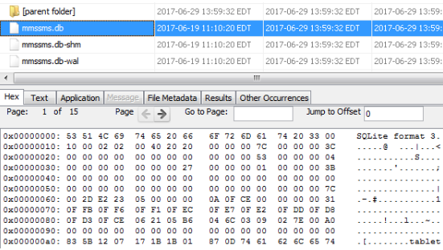Hex sekmesi neredeyse her zaman kullanılabilir durumdadır. Bir dosyanın ham ve tam içeriğini gösterir. Bu sekmede dosyanın verileri 8 baytlık 2 grupta gruplandırılmış onaltılık değerler olarak temsil edilir, ardından her bir onaltılık değer çiftinden (her bayt) türetilen 16 ASCII karakterden oluşan bir grup gelir. Yazdırılamayan ASCII karakterleri ve birden fazla karakter alanı alacak karakterler genellikle aşağıdaki ASCII alanında bir nokta (".") İle temsil edilir.

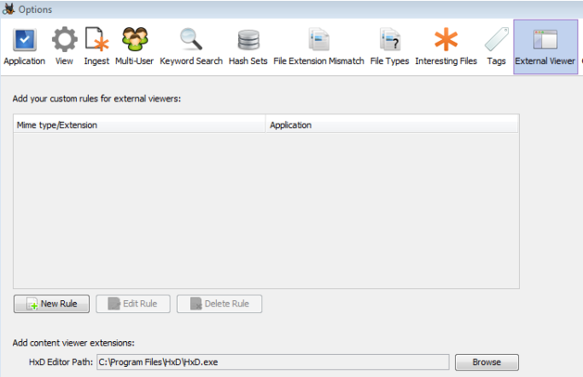İsterseniz, dosyayı harici bir Hex düzenleyicide açabilirsiniz. Bu seçenekler panelindeki " External Viewer" sekmesinden yapılandırılır. HxD'nin Otopsi ile çalıştığı doğrulanmıştır ancak alternatif hex editörleri de uyumlu olabilir.

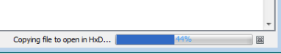Bu işlemde Hex düzenleyiciyi başlatmadan önce dosyayı diske kaydettiğini unutmayın. Uygulamanın sağ alt köşesinde bir ilerleme göstergesi görüntülenecektir. Dosya dışa aktarmayı iptal etmek isterseniz, ilerleme çubuğunun sağındaki 'X'i tıklayın.

Text sekmesinde seçilen öğede bulunan metni görüntülemek için üç alt sekme bulunur.

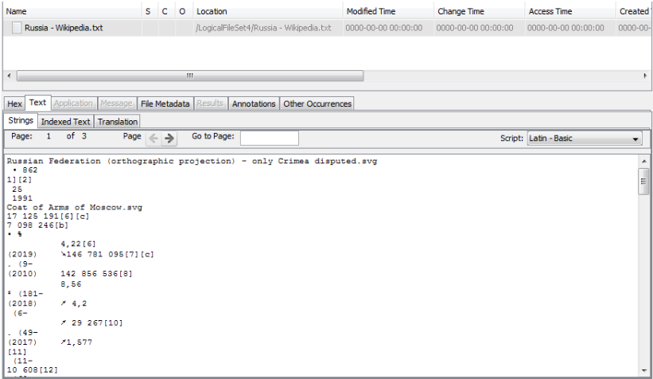String sekmesi sağ üstte seçilen belirli komut dosyasının dosyasında bulunan tüm metin dizelerini gösterir. Varsayılan olarak Latin metni kullanılır.

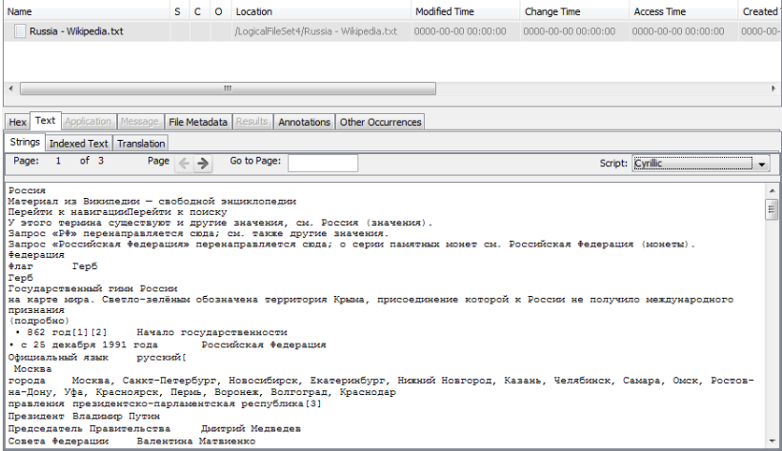Latin olmayan alfabelerin sonuçlarını görüntülemek için açılır menüden farklı komut dosyaları seçilebilir.

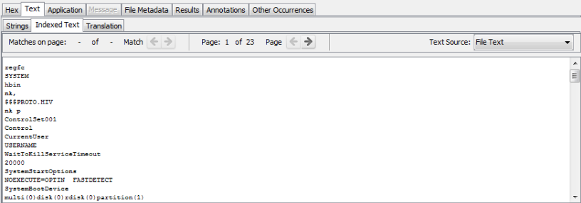Indexed Text sekmesi, Keyword search modülü tarafından dizine eklenen metni gösterir. Bir dosyayla ilişkili sonuçlar için dizine eklenmiş metni görmek üzere " Text Source" alanını " Result Text" olarak değiştirebilirsiniz.

Bir çeviri hizmetini etkinleştirdiyseniz Translation sekmesi metni çevirmenize izin verir. .

Belirli dosya türleri için, Application sekmesi içeriği görüntüleyebilir. Aşağıdaki ekran görüntüleri Uygulama sekmesinin ne göstereceğine ilişkin bazı örnekleri göstermektedir.

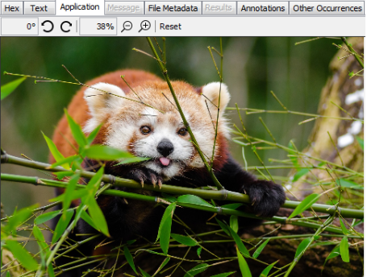Ölçeklendirilebilen ve döndürülebilen çoğu görüntü türünü görüntüler:

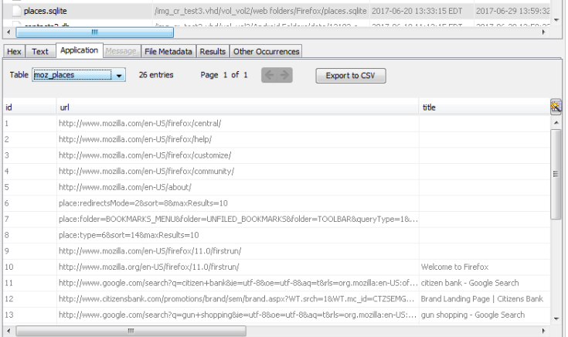Ayrıca SQLite tablolarına göz atmanıza ve içeriğini CSV olarak dışa aktarmanıza izin verir:

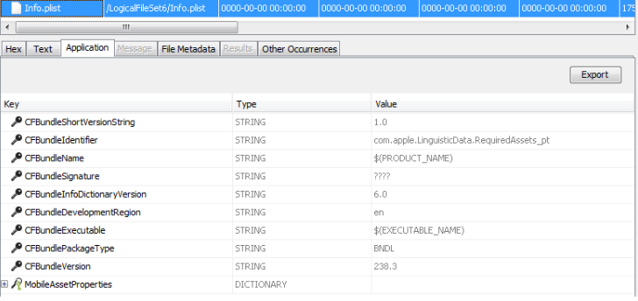Ve plist dosya verileri gösterilebilir,dışa aktarılabilir:

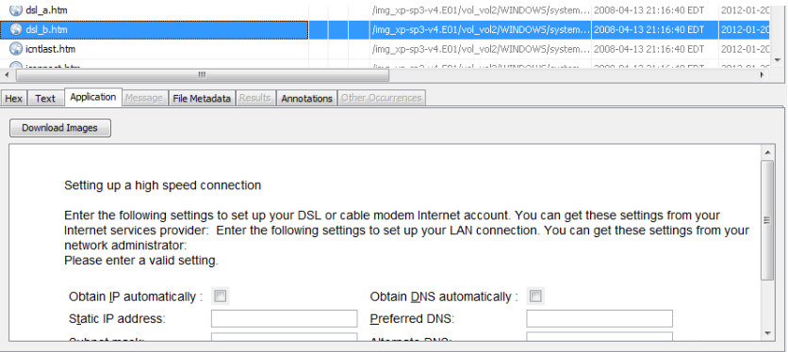HTML dosyaları orijinal biçimlerine daha yakın görüntülenebilir:

Kayıt defteri düzenleyicisine benzer bir biçimde görüntülenebilir.

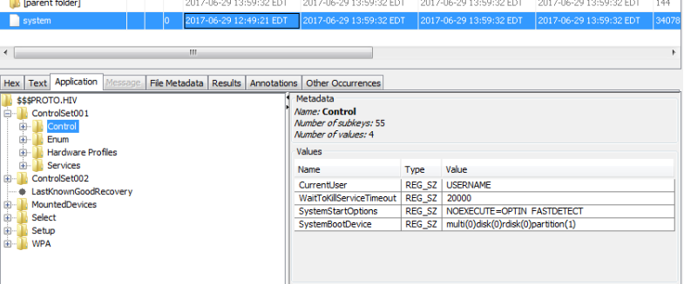

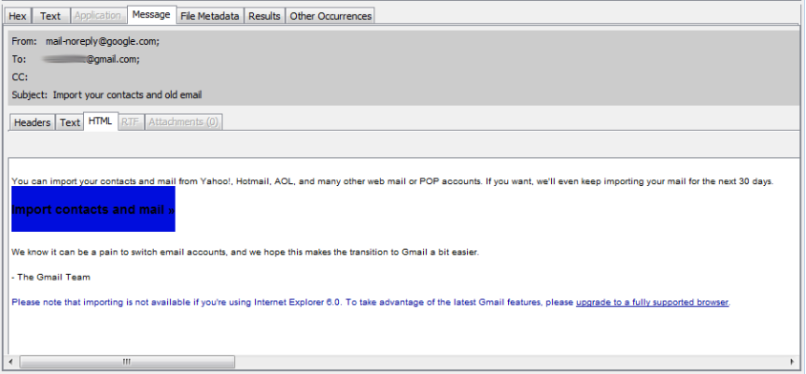Message sekmesi e-postaların ve SMS mesajlarının ayrıntılarını gösterir.

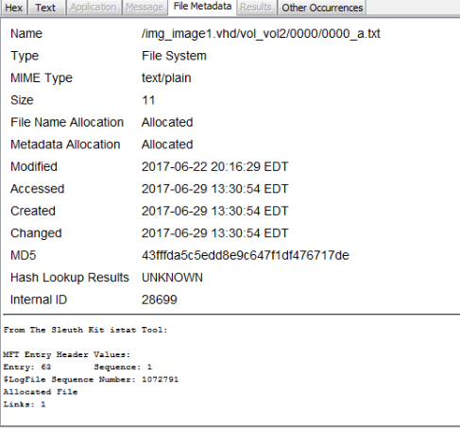File Metadata Verileri sekmesi dosya hakkında tür, boyut ve karma gibi temel bilgileri görüntüler.

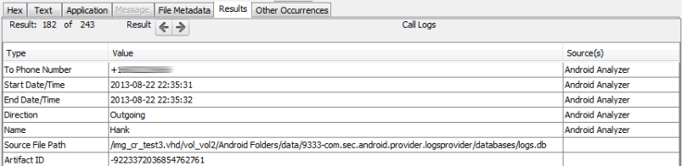Results sekmesi, anahtar kelime bulguları, arama günlükleri ve mesajlar gibi ilişkili sonuçları olan öğeleri seçerken etkindir. Görüntülenen tam alanlar sonuç türüne bağlıdır. Aşağıdaki iki resim bir arama günlüğü ve bir web bookmark sonuçları Results sekmesinde gösterilmektedir.

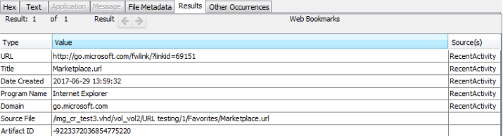

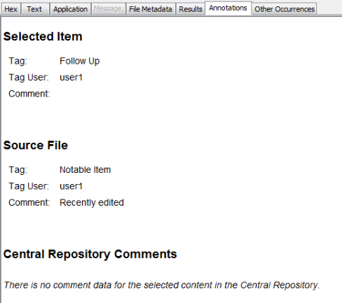Annotations sekmesi, bir analist tarafından bir dosya veya sonuç hakkında eklenen bilgileri gösterir. Dosya veya sonuçla ilişkili tüm etiketleri ve yorumları görüntüler.

Other Occurrantes sekmesi bir dosyanın veya sonucun diğer örneklerini gösterir.

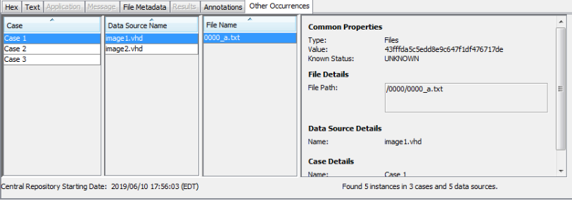

**BÖLÜM 8: TAGGING**

Etiketleme (veya Yer İşareti) bir dosya veya nesneye referans oluşturmaya ve daha sonra kolayca bulmaya veya bir rapora eklemenize olanak tanır.

İlginç bir öğe bulunduğunda kullanıcı öğeyi sağ tıklayıp etiket seçeneklerinden birini seçerek öğeyi etiketleyebilir.

Bir Blackboard artefakt sonucunu etiketlediğinizde, aşağıdakilerden birini seçebilirsiniz:

* Tag File – Dosyaları etiketlemek için bunu kullanın
* Tag Results – Sonuçları etiketlemek için bunu kullanın

Hangisinin seçileceği bağlama ve raporda ne istediğinize bağlıdır.

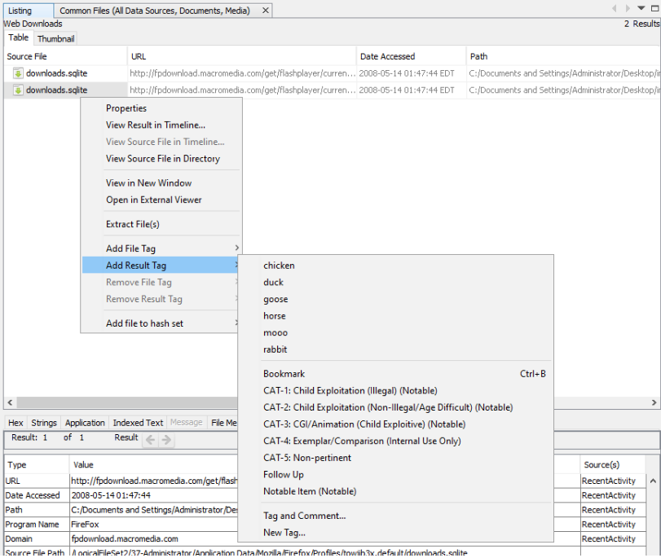

Bu noktada üç seçenek vardır:

* Yorum yapmadan dosyaya / sonuca eklemek için mevcut etiketlerden birini kullanın
* Etiket ve Yorum - bu etiket hakkında yorum eklemeniz gerekiyorsa bunu kullanın
* Yeni etiket - Yeni bir etiket oluşturun ve bunu dosyaya / sonuca ekleyin

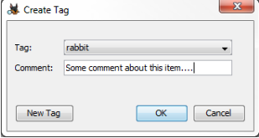

Birkaç varsayılan etiket adı vardır:

* Bookmark - İlgilenilen dosyaları işaretlemek için varsayılan etiket
* CAT-1 - CAT-5 - Kolluk kuvvetleri kullanımı için
* Follow Up - Takip edilecek dosyaları işaretlemek için varsayılan etiket
* Notable Item - Bir öğenin merkezi depoda dikkate değer olarak işaretlenmesi gerektiğini belirten varsayılan etiket

Özel etiket adları da oluşturabilirsiniz. Bu etiket adları ileride kullanılmak üzere otomatik olarak kaydedilecek ve varsayılan etiket adlarının üstünde görüntülenecektir.

Öğeyi yalnızca varsayılan " Bookmark" etiketiyle etiketlemek istiyorsanız menülerde dolaşmak yerine + B klavye kısayol kontrolünü de kullanabilirsiniz.

Etiketleri aynı anda öğe gruplarına da uygulayabilirsiniz. Blackboard'da birden çok öğe seçin, sağ tıklayın ve uygun etiketi ekleyin. Öğelerin birden fazla etiketi olabilir.

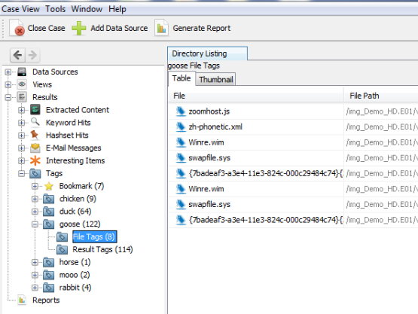Etiketlenmiş sonuçlar ağacın "Tags" altında "Results" bölümünde gösterilir. Etiketli öğeler de Sonuç Görüntüleyicisinde vurgulanır.

**8.1 Görüntü Tagleme**

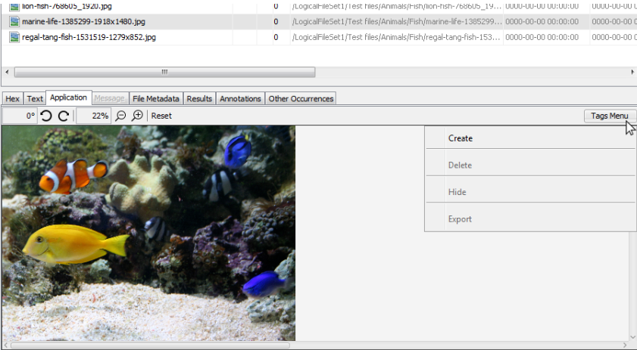[Sonuç Görüntüleyicisinde](http://sleuthkit.org/autopsy/docs/user-docs/4.13.0/result_viewer_page.html) bir resim seçtiğinizde , "Application" [İçerik Görüntüleyicisinin](http://sleuthkit.org/autopsy/docs/user-docs/4.13.0/content_viewer_page.html) sağ üst kısmında bir " Tags Menu" seçeneği görürsünüz. Bu, görüntünün yalnızca seçilen bir alanını etiketlemenizi sağlar.

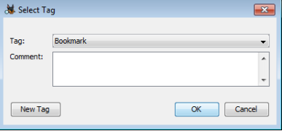Başlamak için etiketler menüsünden " Create" seçeneğini tıklayın. Daha sonra bir dikdörtgen ('Tag' olacak) oluşturmak için görüntüyü sol tıklayıp sürükleyebilirsiniz. Fareyi bıraktığınızda resim etiketinize bir etiket adı (ve isteğe bağlı olarak bir yorum) uygulayabilirsiniz.

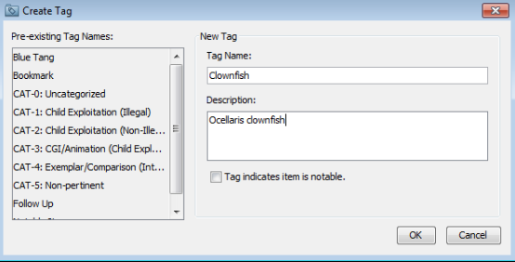" New Tag" düğmesini kullanarak yeni bir etiket adı ekleyebilirsiniz.

Etiket adını seçtikten sonra, seçtiğiniz bölümün çevresindeki resimde kırmızı bir anahat göreceksiniz.

Aynı görüntüde birden çok etiket oluşturabilirsiniz.

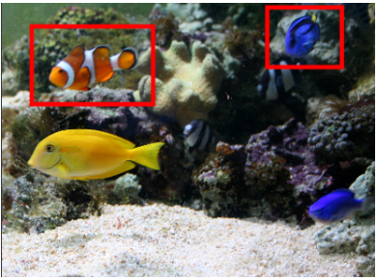

Etiket ana hatlarını geçici olarak gizlemek istiyorsanız, etiketler menüsünden " Hide" yi seçin. Daha sonra tekrar görmek için " Show " i seçebilirsiniz. Sonuç Görüntüleyicisinde farklı bir öğeye geçip geri dönerseniz, ana hatlar da yeniden görünür.

**8.2 Resim Etiketlerini Dışa Aktarma ve Raporlama**

Görüntüyü etiket dış çizgisiyle kaydetmek istiyorsanız, etiketler menüsünden " Export " ı seçin. Sonuç her zaman bir PNG dosyası olacaktır. Sonuç Görüntüleyicisinde sağ tıklama menüsünden " Extract File(s) (Dosyaları Ayıkla)" seçeneğini kullanmanın orijinal görüntüyü dışa aktaracağını unutmayın.

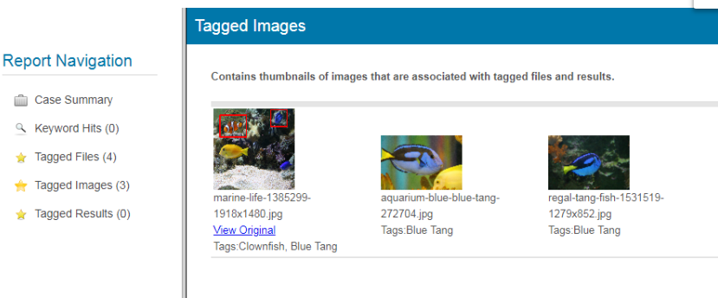Ayrıca bir HTML Raporunda resim etiketlerini de görebilirsiniz.

**BÖLÜM 9: RAPORLAMA**

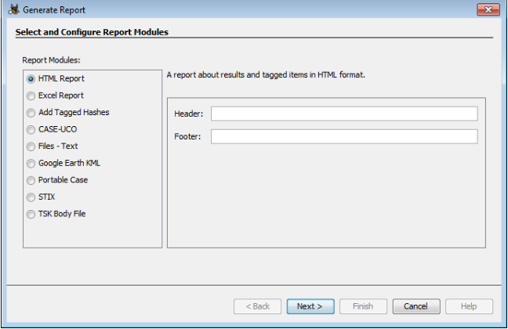Rapor modülleri kullanıcının bir vakadan önemli bilgileri çeşitli formatlarda çıkarmasına izin verir. Bu, bir vakadan tüm çıkarılan içeriği, anahtar kelime isabetlerini vb. İçeren bir HTML veya Excel raporu hazırlamayı veya Google Earth gibi bir yazılıma yüklendiği belirlenen koordinatlardan bir KML dosyası oluşturmayı içerir.

Farklı rapor türleri aşağıda açıklanacaktır. Rapor modüllerinin çoğu, [Ağaç Görüntüleyicisinin](http://sleuthkit.org/autopsy/docs/user-docs/4.13.0/tree_viewer_page.html) " Reports " düğümü altında görüntülenecek bir rapor dosyası oluşturur.

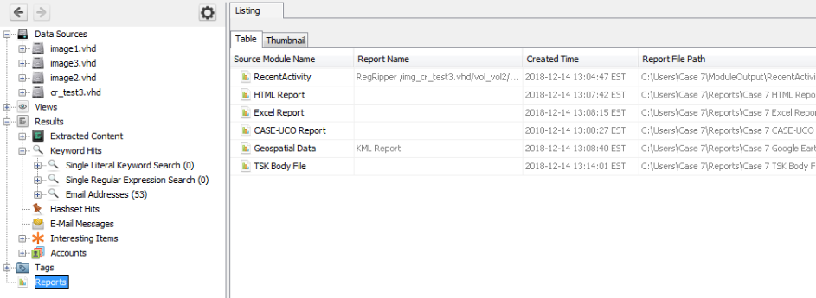

Rapor türünde ilişkilendirilmiş bir görüntüleyici varsa (HTML raporu için bir web tarayıcısı gibi), raporu harici bir uygulamada açmak için çift tıklayabilirsiniz. Alternatif olarak, vaka klasöründeki " Reports " klasörüne göz atabilir ve raporu oradan açabilirsiniz.

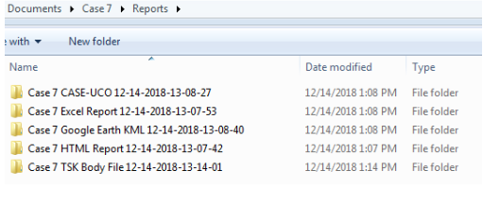

**9.1 Rapor Türleri**

HTML raporları için, öncelikle sonuçlarınızda görüntülenecek bir üstbilgi ve altbilgi girmeyi seçebilirsiniz. Mesela bir sınıflandırma başlığı eklemek isteyebilirsiniz.

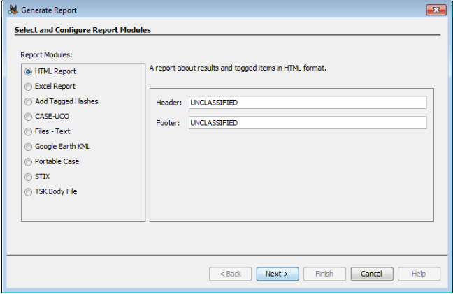

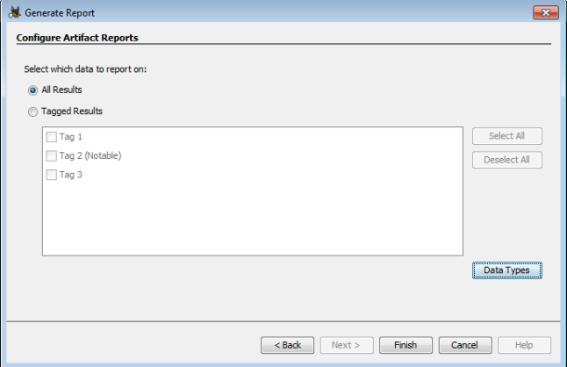Rapor oluştururken iki seçenek vardır; tüm sonuçları veya yalnızca etiketli sonuçları dahil et(All Results/Tagged Results).

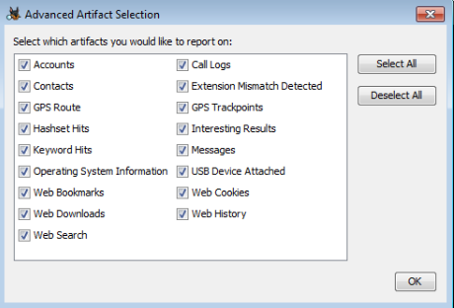"Tüm Sonuçlar" ı seçerseniz, rapora dahil edilecek veri türlerini seçmek için isteğe bağlı olarak "Veri Türleri" düğmesini kullanabilirsiniz.

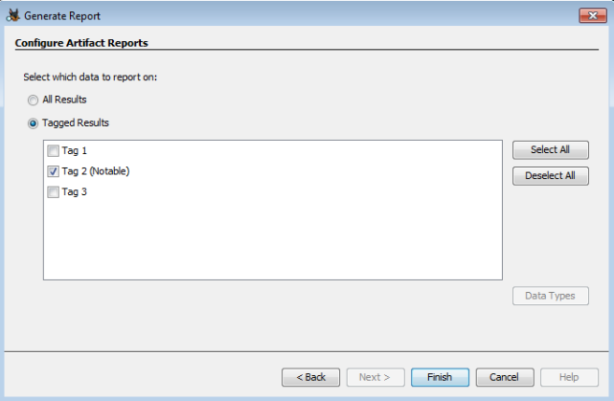"Etiketli Sonuçlar" seçeneğini belirlerseniz, raporda görünen dosyaları ve sonuçları yalnızca seçtiğiniz etiketlerle etiketlenenlerle kısıtlayabilirsiniz. Bu seçeneği kullanırken veri türüne filtre uygulayamayacağınızı unutmayın.

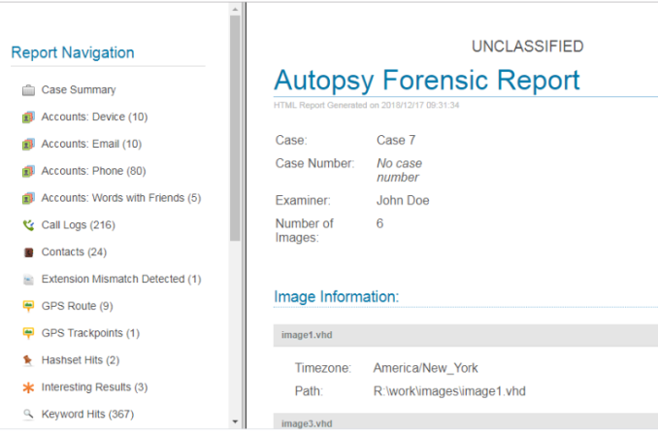Elde edilen rapor şuna benzer:

* **EXCEL RAPORU**

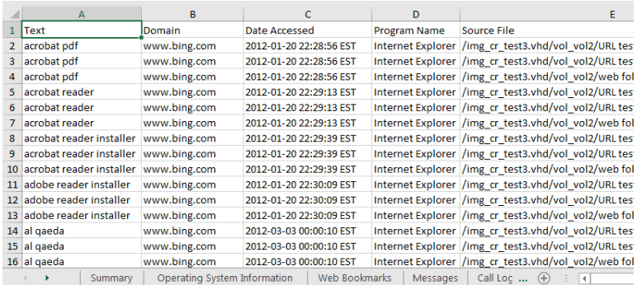Hangi etiketlerin veya veri türlerinin dışa aktarılacağını seçerseniz, Otopsi bir .xlsx dosyası oluşturur.

* **CASE-UCO RAPORU**

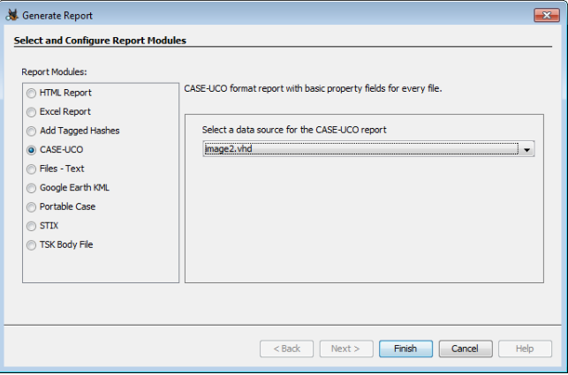Bu modül, tek bir veri kaynağı için [CASE-UCO](https://github.com/ucoProject/CASE/wiki) biçiminde bir JSON çıktı dosyası oluşturur.

* **FILES-TEXT RAPORU**

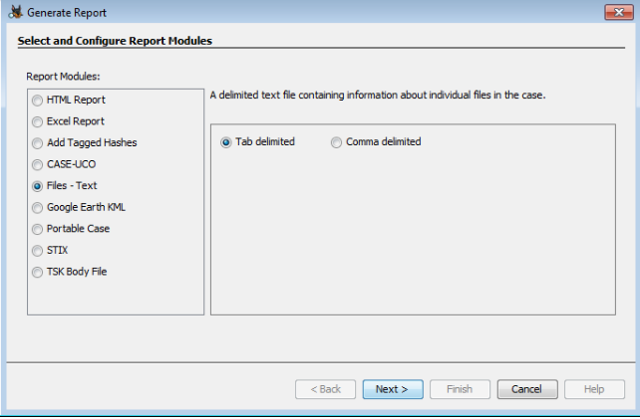Bu rapor modülü, mevcut durumdaki tüm dosyaların sekmesini metin dosyası raporunu olarak oluşturmanıza olanak tanır. Hangi sınırlayıcıyı kullanmak istediğinizi seçerek (Tab delimited-Comma delimited) başlayın.

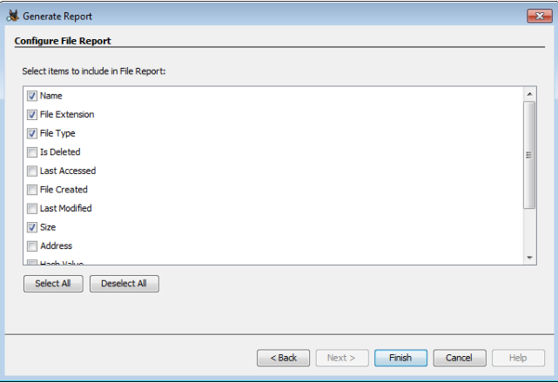Ardından hangi alanların raporlanması gerektiğini seçebilirsiniz.

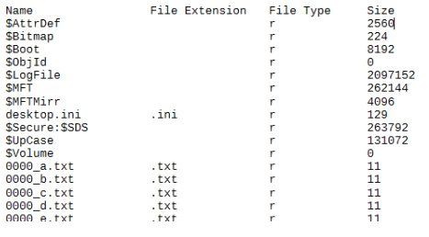

* **GOOGLE EART KML RAPORU**

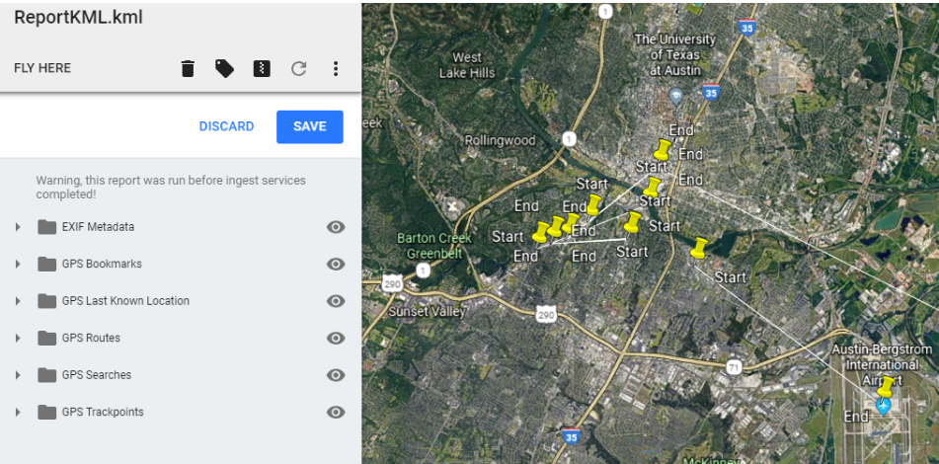Bu rapor modülü, herhangi bir GPS verisinden bir KML dosyası oluşturur. Bu dosya daha sonra Google Earth ile kullanılabilir.

* **PORTABLE CASE RAPORU**

Bu rapor modülü, etiketli ve / veya ilginç öğeler içeren yeni bir Otopsi olgusu oluşturur.

* **STIX RAPORU**

STIX modülü, veri kaynaklarına karşı bir STIX dosyası (veya dosyaları) çalıştırarak bir rapor ve İlginç Dosya yapıları oluşturmanıza olanak tanır.

* **TSK BODY FILE RAPORU**

Bu modül, [davanızdaki](https://wiki.sleuthkit.org/index.php?title=Body_file) dosyalardan aşağıdakine benzer bir [TSK Gövde Dosyası](https://wiki.sleuthkit.org/index.php?title=Body_file) oluşturur:

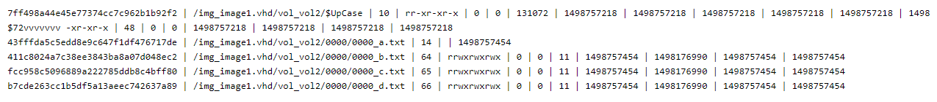

**BÖLÜM 10: KAYNAKÇA**

<https://www.youtube.com/watch?v=Smy4mj293GE>

<https://www.youtube.com/watch?v=e5O-d5M90EI>

<https://turkharekat.com/Forum/tags/autopsy-ve-the-sleuth-kit-tsk/>